UNIVERSIDAD ABIERTA INTERAMERICANA



FACULTAD DE TECNOLOGÍA INFORMÁTICA

Materia: **Trabajo de Campo y Trabajo de Diploma**

Localización y curso: **Lomas, Comisión A, Noche**

Alumno: **Tomás Graña**

Año: **2023**

G00 Descripción global del Producto 2

G01 Propósito 2

G02 Descripción funcional del producto 2

G03 Definiciones, Acrónimos, y Abreviaciones 6

G04 Roles 8

G05 Otros requisitos 9

G06 Diagramas de clase 11

N00 Procesos de Negocio 17

N01 Especificación funcional por proceso de negocio 17

N02 Especificaciones de casos de uso 23

T00 Documentos de aspectos técnicos que provee el sistema de información 62

T01 Arquitectura Base 62

T02 Gestión de Log in / Log out del sistema 67

T03 Gestión de encriptado 91

T04 Gestión de Perfiles de Usuario 92

T05 Gestión de Idiomas 103

T06 Bitácora 108

T07 Gestión de backup 120

T08 Gestión de Digito Verificador 126

A00 Características y funcionalidades adicionales 135

A01 Instalador 135

A02 Informe y exportación en PDF 136

A03 Serialización 137

D00 Documentación adicional 142

D01 Manual de instalación 142

# G00 Descripción global del Producto

## G01 Propósito

Este proyecto tiene como objetivo el desarrollo de un sistema de software orientado a la gestión de operaciones en una tienda minorista de hardware de PC. El sistema será diseñado para centralizar procesos vinculados a inventario, ventas y compras, con el fin de reducir la complejidad de los procedimientos actuales y aumentar la confiabilidad de los datos administrados. Asimismo, busca establecer una base tecnológica sólida que permita mejorar la eficiencia de la tienda en el corto y largo plazo.

El negocio actualmente enfrenta limitaciones derivadas de la utilización de métodos tradicionales de registro y control, como hojas de cálculo aisladas o documentos físicos. Estas prácticas generan redundancias, dificultan el control en tiempo real del stock y aumentan la probabilidad de errores humanos en la facturación. Además, la ausencia de un sistema integrado obstaculiza el análisis de información histórica, lo que restringe la capacidad de la tienda para anticipar tendencias de consumo y planificar adecuadamente las compras a proveedores.

El software propuesto resolverá estas problemáticas a través de la implementación de un sistema centralizado que registre transacciones de manera automática, administre el inventario en tiempo real y genere reportes analíticos. A partir de estos reportes será posible identificar productos de alta o baja rotación, calcular márgenes de rentabilidad y optimizar la reposición de mercadería. La arquitectura del sistema estará orientada a la usabilidad, garantizando que el personal de la tienda pueda operar el sistema con mínima curva de aprendizaje.

El producto de software resultante ofrecerá a la tienda un control integral sobre sus operaciones comerciales, incluyendo la gestión del inventario, la emisión de comprobantes de venta, el registro de compras a proveedores y el acceso a estadísticas precisas para la toma de decisiones estratégicas. En consecuencia, el sistema se constituirá en una herramienta fundamental para la reducción de errores administrativos, la optimización de recursos y el fortalecimiento de la competitividad del negocio en su mercado local.

## G02 Descripción funcional del producto

**REQUERIMIENTOS FUNCIONALES DEL NEGOCIO (RFN)**

**RFN1 Gestionar venta:** Todo aquel empleado que desempeñe el rol de vendedor podrá acceder al apartado de ventas. Podrá seleccionar productos individuales para añadir al carrito, en base al pedido del cliente. De seleccionar componentes de PC, se le sugerirán opciones adicionales de componentes compatibles con aquellos ya seleccionados. Una vez que se hayan cargado los productos deseados por el cliente al carrito, se podrá cerrar la venta y proceder al cobro. // Se mostrará en pantalla un mensaje con el resultado de la operación; los productos adquiridos, su precio unitario y un subtotal.

**PN1. Ventas en Tienda**

1. El cliente le comunica al vendedor qué productos requiere comprar y en qué cantidades. En este punto el cliente le comunicará al vendedor los aspectos más relevantes de los productos que requiere adquirir. (nombreProducto, cantidadProducto, marcaProducto)
2. El vendedor revisará a través de una pantalla (Sistema) si los productos solicitados tienen existencia. Si no hay existencia, entonces el vendedor procederá a asesorar al cliente en cuanto a otras opciones de productos similares que si haya en stock. (nombreProducto, cantidadProducto, marcaProducto)
3. Si el cliente se encuentra de acuerdo con la asesoría del vendedor, entonces el vendedor procederá a ir marcando en el sistema cuales son los productos que el cliente se dispone a comprar (Carrito de Compra). El sistema le arrojará al vendedor sugerencias de productos compatibles o similares, que serán comunicados al cliente. En este punto también el vendedor le solicitará al cliente los datos personales básicos, DNI, Nombre y Apellido, esto para poder identificar al carrito de compra asociado con la posible venta. (nombreCliente, apellidoCliente, dniCliente, teléfonoCliente, emailCliente, nombreProducto, cantidadProducto, marcaProducto)
4. Paralelamente al paso 3 el cliente se dirige a CAJA. Si el cliente nunca ha comprado en la tienda, entonces el cajero le solicitará sus datos personales (dniCliente, apellidoCliente, nombreCliente, teléfonoCliente, emailCliente). Si ya el cliente ha comprado en la tienda, no será necesaria la registración.
5. Al cajero le aparecerán en pantalla (sistema) los datos de los productos ya seleccionados para la venta (reservados en el carrito). El cajero procederá a ratificar la venta de cada uno de los Ítems del carrito de ventas y procederá a cobrarle al cliente (nombreProducto, cantidadProducto, marcaProducto, precioProducto, totalCompra, fechaCompra). En esta instancia el cliente comunica al Cajero sus datos bancarios si son necesarios. (dniCliente, apellidoCliente, nombreCliente, datosTarjeta)
6. El cliente tendrá la posibilidad de poder pagar con Tarjeta de Débito, con Tarjeta de Crédito y en Efectivo. (datosTarjeta)
7. Después de haber cobrado, el cajero imprime por triplicado la Factura, le entrega 2 facturas al cliente y se queda con una la cual almacena para su control. (totalCompra, fechaCompra, nombreProducto, cantidadProducto, marcaProducto, precioProducto)
8. El cliente se dirigirá con una de las copias de la Factura hacia el área de despacho. El despachador le solicitará al cliente que le entregue la copia de la factura indicada para su uso. El despachador revisará en el sistema (pantalla) si se corresponden los datos de la factura con las compras realizadas en el sistema. Si existe la correspondencia entre sistema – factura (papel) entonces el despachador almacena la copia de la factura y registra en el sistema que ya fueron entregados los productos asociados con la Factura, y emite un documento de Entrega Conformada asociado con la Factura. (totalCompra, fechaCompra, nombreProducto, cantidadProducto, marcaProducto, precioProducto)
9. Al final, el despachador le entregará al cliente los productos asociados con la Factura y el documento de la Entrega Conformado. (totalCompra, fechaCompra, nombreProducto, cantidadProducto, marcaProducto, precioProducto)

**RFN2 Gestionar compra a proveedor:** Todo aquel empleado que desempeñe un rol dentro del departamento de compras podrá iniciar el proceso de compra de artículos a fin de reponer aquellos vendidos o nuevos productos a ingresar. // Se mostrará en pantalla una confirmación de la solicitud de compra realizada para luego ser efectuada.

**PN2. Compra a proveedor**

1. El usuario encargado de compras accede al apartado de solicitud de cotización en la sección de Compras del sistema, para verificar los productos en necesidad de ser reabastecidos, pudiendo seleccionar los productos cuyo stock sea menor del mínimo, seleccionando los proveedores a requisar. (nombreProducto, cantidadProducto, marcaProducto, idProveedor, nombreProveedor)
2. El encargado de compras solicita una cotización a los proveedores formada por la lista de productos a reponer, con sus atributos. A su vez, el encargado podrá realizar un pre registro del proveedor si no se encuentra registrado. (listaProductos, fecha, idCotizacion, subtotal, idProveedor, nombreProveedor, emailProveedor, telefonoProveedor, CUIT, datosBancarios)
3. El encargado de compras recibe las cotizaciones propuestas por los proveedores, pudiendo seleccionar los productos deseados, y procede a generar una orden de compra. Adicionalmente, puede finalizar el registro de un proveedor. (listaProductos, fecha, idCotizacion, total, idProveedor, nombreProveedor, emailProveedor, telefonoProveedor, idOrdenCompra, estado, total)
4. El supervisor procede a realizar el pago de la orden de compra con los datos de pago del proveedor (idProveedor, nombreProveedor, emailProveedor, telefonoProveedor, CUIT)
5. El almacenista recibe el pedido y compara la orden de compra con la factura recibida para verificar la integridad del pedido (listaProductos, fecha, idCotizacion, total, idProveedor, nombreProveedor, emailProveedor, telefonoProveedor, idOrdenCompra, estado, total)

## G03 Definiciones, Acrónimos, y Abreviaciones

|  |  |
| --- | --- |
| **DEFINICIONES** | |
| **Vendedor** | Empleado que se encarga de la venta de productos a clientes |
| **Cliente** | Persona física o jurídica que por lo menos ha adquirido una mercadería de la organización, o potencialmente lo hará |
| **Hardware** | Partes físicas, tangibles, de un sistema informático, sus componentes eléctricos, electrónicos, electromecánicos |
| **Venta** | Acción de vender |
| **Compra** | Acción de comprar |
| **Producto** | Cosa producida natural o artificialmente, o resultado de un trabajo u operación |

|  |  |
| --- | --- |
| **ABREVIACIONES** | |
| **GPU** | Del inglés Graphics Processing Unit |
| **CPU** | Del inglés Central Processing Unit |
| **MOBO** | Motherboard; es una tarjeta de circuito impreso a la que se conectan los componentes que constituyen la computadora |
| **RAM** | Random Access Memory |
| **PSU** | Power Supply Unit |
| **USB** | Universal serial bus |
| **PCI** | Periferal Component Interconnect |

## G04 Roles

|  |  |  |
| --- | --- | --- |
| **Nombre** | **Rol** | **Responsabilidad / Acceso** |
| Tomás Graña | Analista programador | Aquel encargado del diseño y desarrollo del sistema / RFN1 – RFN2 |
| Peter Parker | Vendedor | Responsable de ventas en planta / RFN1 – Selección de productos |
| John Lennon | Despachador | Controla las facturas de despacho de los clientes y entrega mercadería / RFN1 – Despacho productos |
| George Harrison | Cajero | Es quien emite los comprobantes para despacho / RFN1 – Cobro Venta, Generar Factura, Registro Cliente |
| Zagreus Hadesson | Encargado de compras | Es la persona encargada de realizar las compras / RFN2 – Generar solicitud cotización, Registrar Proveedor, Generar orden de compra, realizar pago |
| George Martin | Almacenista | Almacena los productos recibidos en las compras a proveedores en el depósito / RFN2 – Carga Productos |
| Brian Epstein | Supervisor | Realiza los pagos sobre las órdenes de compra creadas / RFN2 – Realizar pago |
| Tomás Graña | Analista de Testing | Encargado de testear las implementaciones de los requisitos / RFN1 – RFN2 |
| Paul McCartney | Project Manager | Colaborador encargado de supervisar y mantener las fechas de entrega / RFN1 – RFN2 |
| Ringo Starr | Analista Funcional | Encargado de recolección, documentación y análisis de requisitos / RFN1 – RFN2 |

## G05 Otros requisitos

**De producto:**

* Estándares aplicables:
  + Se debe usar el logotipo de ComercializAR
  + Se debe usar el siguiente color de fondo
  + 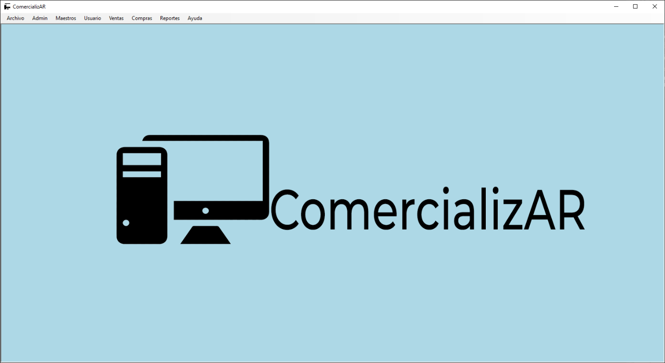
* Requisitos de sistema:
  + Se deberá contar con al menos una PC con Windows 10, Procesador multinúcleo de no menos de 2GHz, 8 Gb de RAM.
  + Se requiere un monitor de al menos 1280x720p de resolución, para poder mostrar de manera correcta las interfaces.
  + Se requiere montar la base de datos para poder realizar las operaciones ABM.
  + Debe contar con una conexión a internet durante la instalación para poder descargar los componentes .NET necesarios.
  + Debe contar con una cantidad de almacenamiento libre de al menos 10 gb.
* Requisitos de desempeño:
  + El sistema deberá poder concretar las transacciones de compra o venta en no más de un minuto.
  + Las operaciones de Login / Logout no pueden tomar más de 30 segundos en reflejarse en el sistema.
  + Las búsquedas de bitácora no deben tomar más de 1 minuto en cargar en pantalla.
* Requisitos de pruebas:
  + El equipo de pruebas deberá realizar una planificación del proceso de pruebas.
    - Este debe incluir objetivos, alcance y criterios de aceptación.
  + El equipo de pruebas deberá realizar su testing, teniendo en cuenta las siguientes modalidades:
    - Pruebas de integración, en las cuales prueben las interacciones entre los distintos componentes del sistema para aseverar su correcto funcionamiento
    - Pruebas de sistema, en las cuales harán pruebas de tipo end to end para asegurar que el sistema completo funcione como se lo espera. Esto incluirá escenarios críticos del sistema determinados en la planeación de pruebas.
    - Pruebas de usabilidad, donde se evaluará la interfaz de usuario para asegurar su facilidad de uso

**De documentación:**

* Ayuda en línea:
  + Se requiere que el sistema posea un atajo para un manual de ayuda en línea
* Guías de instalación, configuración y fichero ReadMe:
  + El sistema deberá tener un detalle exhaustivo de instalación a fin de poder ser replicado sin mayor esfuerzo, junto con una página documentada con las configuraciones necesarias y un archivo ReadMe que contenga cierta información requerida por el sistema.

## G06 Diagramas de clase

#### Diagrama de clase del negocio

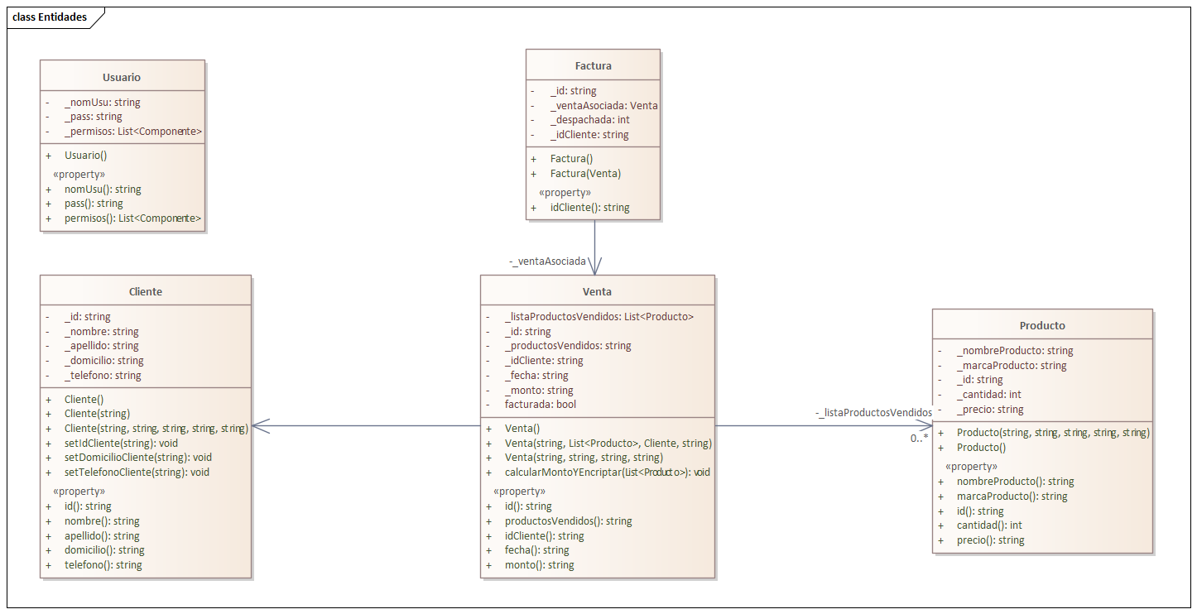

#### Diagrama de clase de parte técnica y servicios

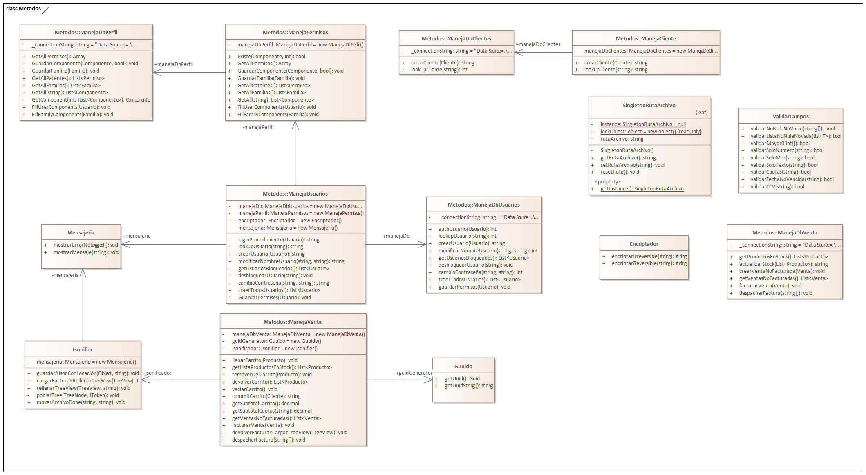

#### Diagramas de clase de cada capa

##### A computer screen shot of a computer code Description automatically generatedCUL

##### DAL

##### BLL

##### A screenshot of a computer program Description automatically generatedGUI

##### A screenshot of a computer program Description automatically generatedServicios

### G07 DER General del sistema

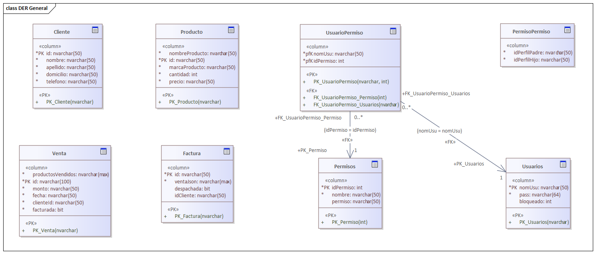

# N00 Procesos de Negocio

## N01 Especificación funcional por proceso de negocio

### N01.1 Gestionar Venta

#### A - Diagrama roles y DS roles

Roles participantes en el proceso de negocio:

* Cliente (Persona – No es Actor directo - No Usa GUI – Fuente de Información)
* Vendedor (Persona – Primario – Usa GUI).
* Cajero (Persona – Primario – Usa GUI).
* Despachador (Persona – Primario – Usa GUI).
* Banco (Sistema – Se conecta con el Sistema de Ventas - Remoto).

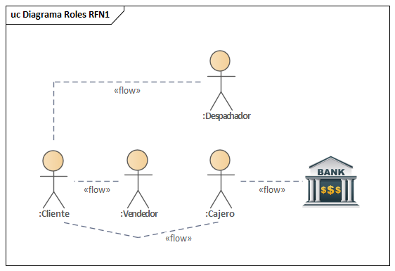

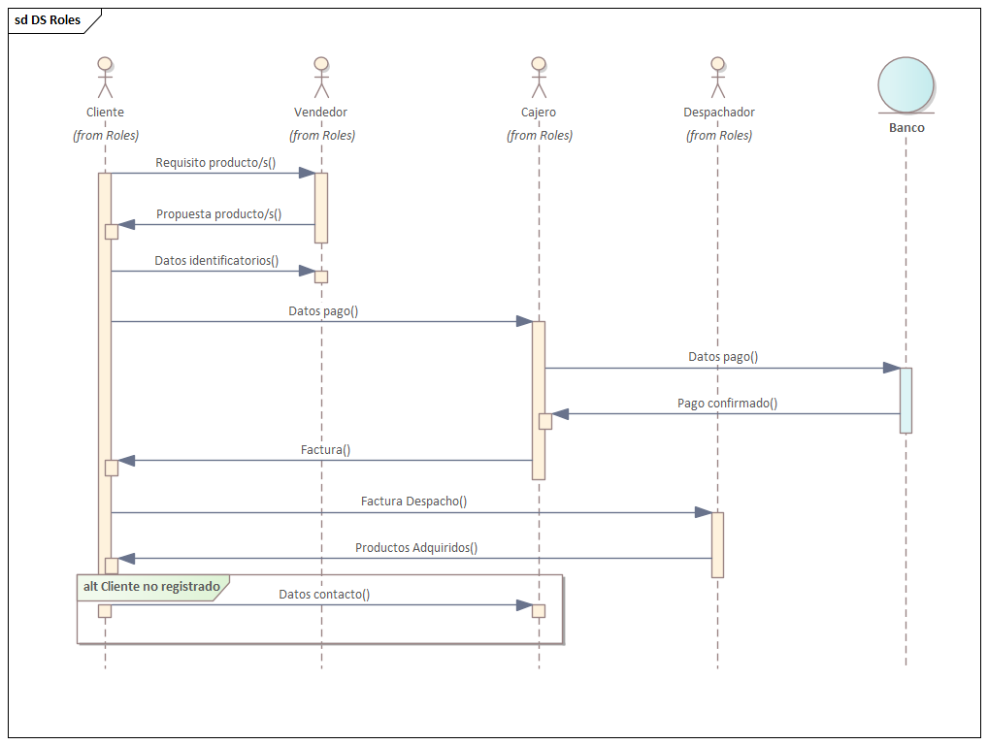

#### B - Diagrama entrada comportamiento salida

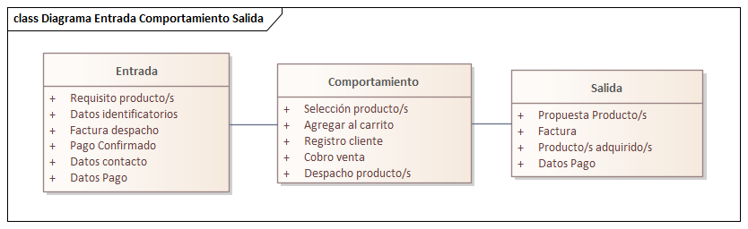

#### C - Diagrama Proceso Negocio

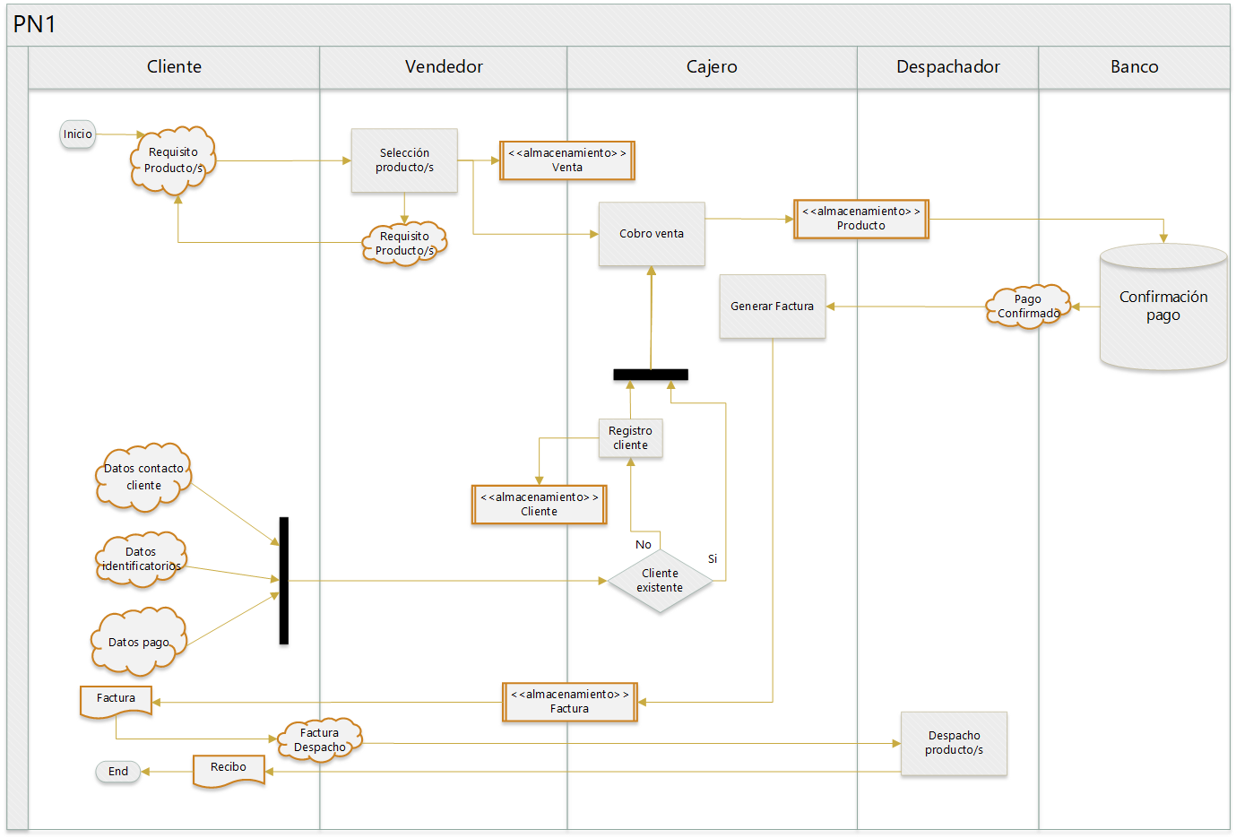

#### D - Modelo conceptual

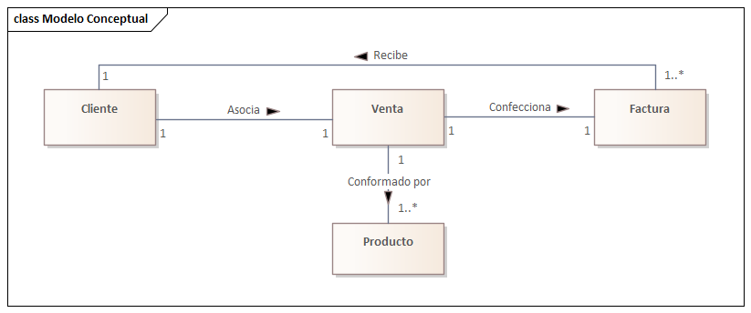

### N01.2 Gestionar Compra a proveedor

#### A - Diagrama roles y DS roles

Roles participantes en el proceso de negocio:

* Encargado de compras (Persona – Primario – Usa GUI).
* Almacenista (Persona – Primario – Usa GUI)
* Supervisor (Persona – Primario – Usa GUI)
* Proveedor (Sistema – No es actor directo - no usa GUI – Fuente de información)
* Banco (Sistema – No es actor directo - no usa GUI – Fuente de información)

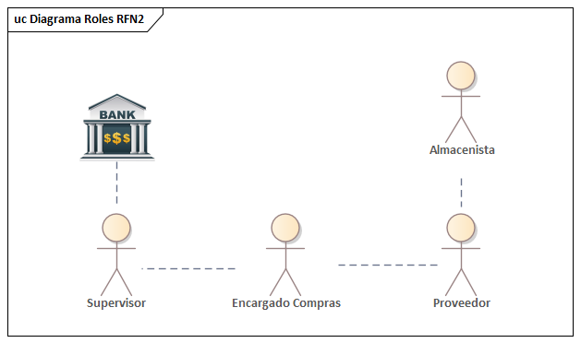

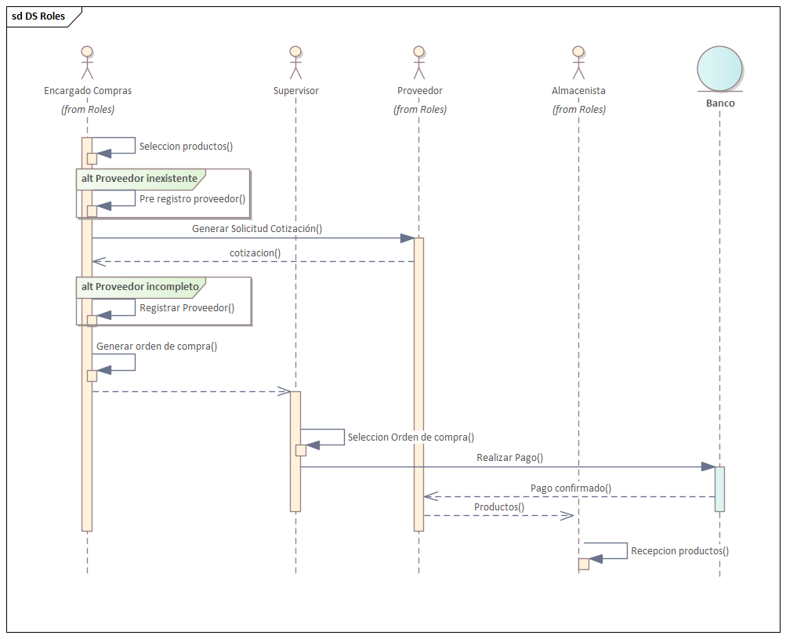

#### B - Diagrama entrada comportamiento salida

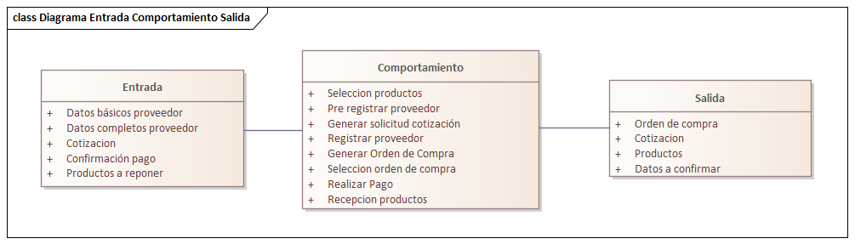

#### C - Diagrama Proceso Negocio

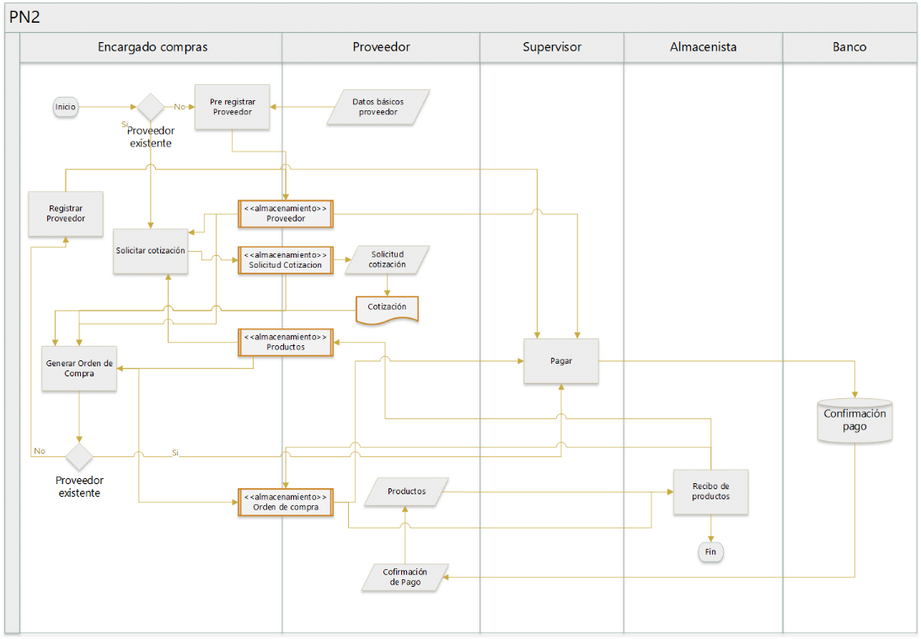

#### D - Modelo conceptual

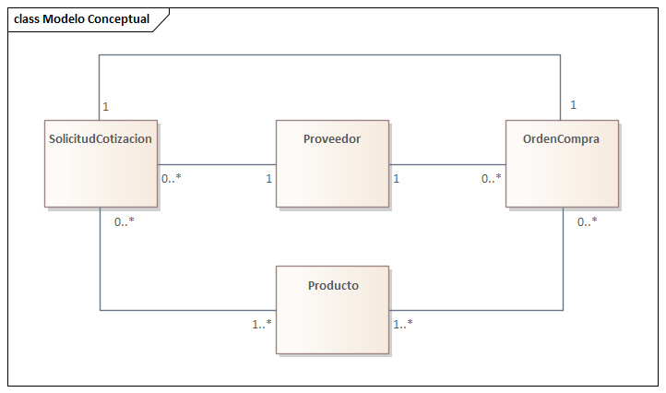

## N02 Especificaciones de casos de uso

### N02.1 Proceso de negocio: Gestionar Venta

#### DCU General

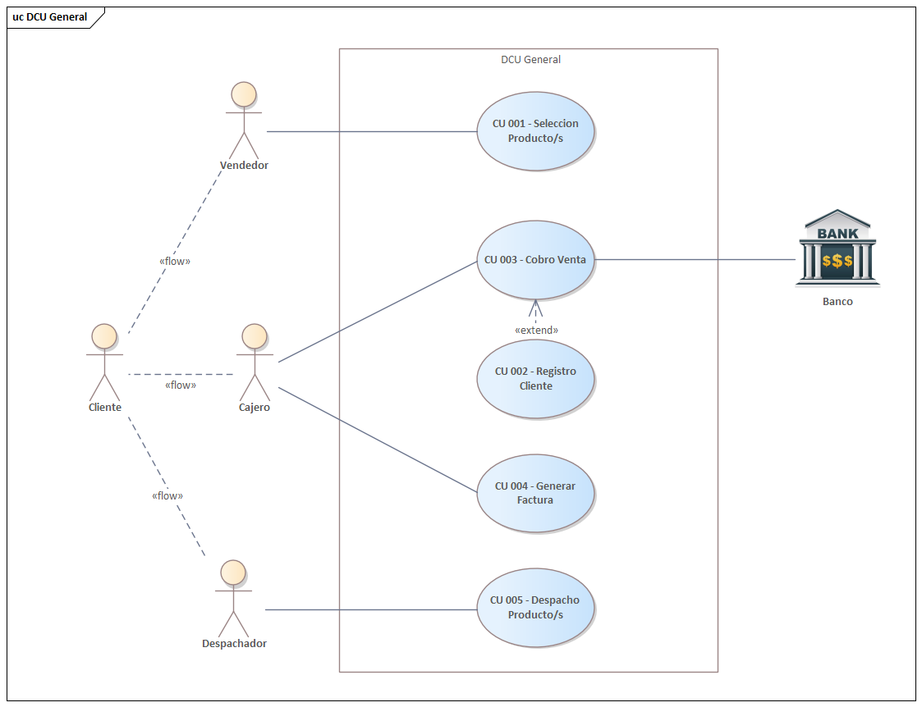

#### N02.1.1 CU 001 – Selección Producto/s

##### N02.1.1.1 Especificación Caso de Uso

|  |  |
| --- | --- |
| Id y Nombre | CU - 001 Selección Producto/s |
| Objetivo | El vendedor podrá ir seleccionando tentativamente los productos requeridos por el cliente |
| Actor Principal | Vendedor |
| Precondiciones | - |
| Punto de Extensión | - |
| Flujo Principal | |
| 1 | Ingresa a la pantalla de maestros |
| 2 | Visualizara los productos en stock |
| 3 | Irá seleccionando aquellos requeridos por el cliente |
| 4 | Aquellos productos seleccionados serán almacenados en el carrito -RB |
| Flujo Alternativo | |
| 3.1 | El vendedor deberá dar opciones al cliente acorde a sus necesidades |
| 3.1.1 | Deberá confirmar con el cliente si éste desea dichas recomendaciones |

##### N02.1.1.2 Diagrama de Secuencia

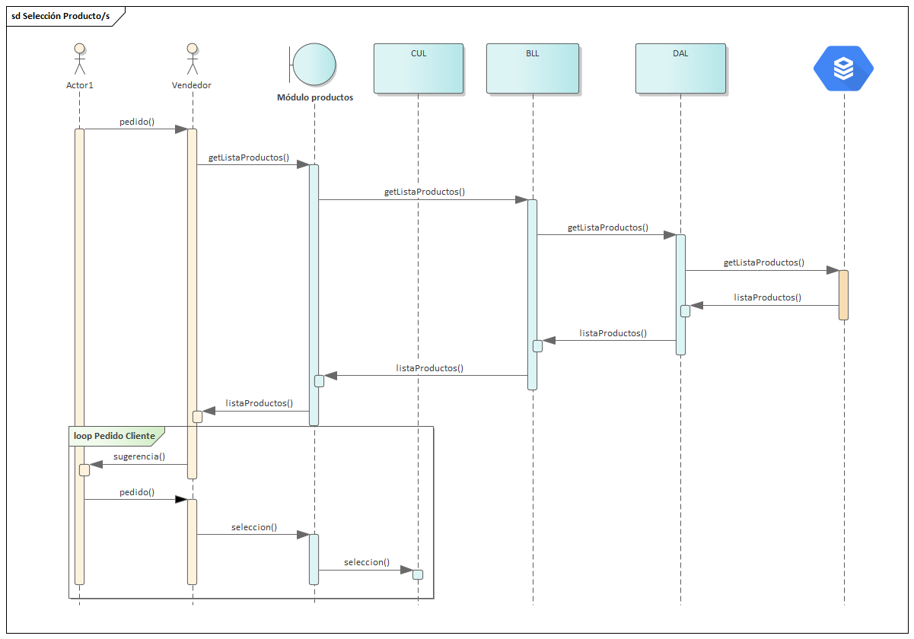

##### N02.1.1.3 Diagrama de Clases

##### N02.1.1.4 Diagrama entidad relación

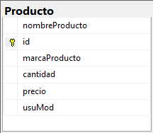

##### N02.1.1.5 GUI

#### N02.1.2 CU 002 – Registro Cliente

##### N02.1.2.1 Especificación Caso de Uso

|  |  |
| --- | --- |
| Id y Nombre | CU - 002 Registro Cliente |
| Objetivo | El usuario cajero podrá registrar clientes nuevos |
| Actor Principal | Cajero |
| Precondiciones | El cliente no debe estar registrado |
| Punto de Extensión | CU 004 Cobro venta |
| Flujo Principal | |
| 1 | Al asignar un cliente a la venta, se dispara este CU |
| 2 | Ingresa los datos del cliente |
| 3 | El sistema confirmará el registro de cliente |
| Flujo Alternativo | |

##### N02.1.2.2 Diagrama de Secuencia

##### N02.1.2.3 Diagrama de Clases

##### N02.1.2.4 Diagrama entidad relación



##### N02.1.2.5 GUI

#### N02.1.3 CU 003 – Cobro Venta

##### N02.1.3.1 Especificación Caso de Uso

|  |  |
| --- | --- |
| Id y Nombre | CU - 003 Cobro Venta |
| Objetivo | El usuario cajero podrá tomar un carrito activo y realizar la venta |
| Actor Principal | Cajero |
| Precondiciones | Debe haber un carrito lleno en memoria |
| Punto de Extensión | - |
| Flujo Principal | |
| 1 | Ingresa a la pantalla de ventas |
| 2 | Asigna un cliente a la venta |
| 3 | Se ingresan los datos de pago del cliente |
| 4 | Se envía la información de pago y venta a la entidad bancaria |
| 5 | El sistema almacenará la venta en base de datos |
| 6 | Se dará confirmación al cliente de pago |
| Flujo Alternativo | |
| 2.1 | Si el cliente no existe, se lanza CU 003 Registro Cliente |
| 4.1 | Si los datos son incorrectos, deberán ser re ingresados |
| 4.2 | La entidad bancaria rechaza el pago |

##### N02.1.3.2 Diagrama de Secuencia

##### N02.1.3.3 Diagrama de Clases

##### N02.1.3.4 Diagrama entidad relación

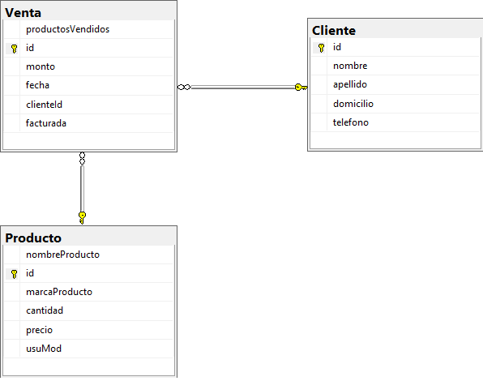

##### N02.1.3.5 GUI

#### N02.1.4 CU 004 – Generar Factura

##### N02.1.4.1 Especificación Caso de Uso

|  |  |
| --- | --- |
| Id y Nombre | CU - 004 Generar factura |
| Objetivo | El usuario cajero podrá generar una factura a partir de una venta previamente realizada |
| Actor Principal | Cajero |
| Precondiciones | Deben existir ventas sin facturar |
| Punto de Extensión | - |
| Flujo Principal | |
| 1 | Ingresa a la pantalla de ventas |
| 2 | Elige una venta realizada |
| 3 | El usuario podrá generar una factura para dicha venta |
| 4 | El sistema encriptará reversiblemente el monto total |
| 5 | El sistema imprime la factura |
| 6 | Se almacena la factura en la base de datos -RB |
| Flujo Alternativo | |

##### N02.1.4.3 Diagrama de Secuencia

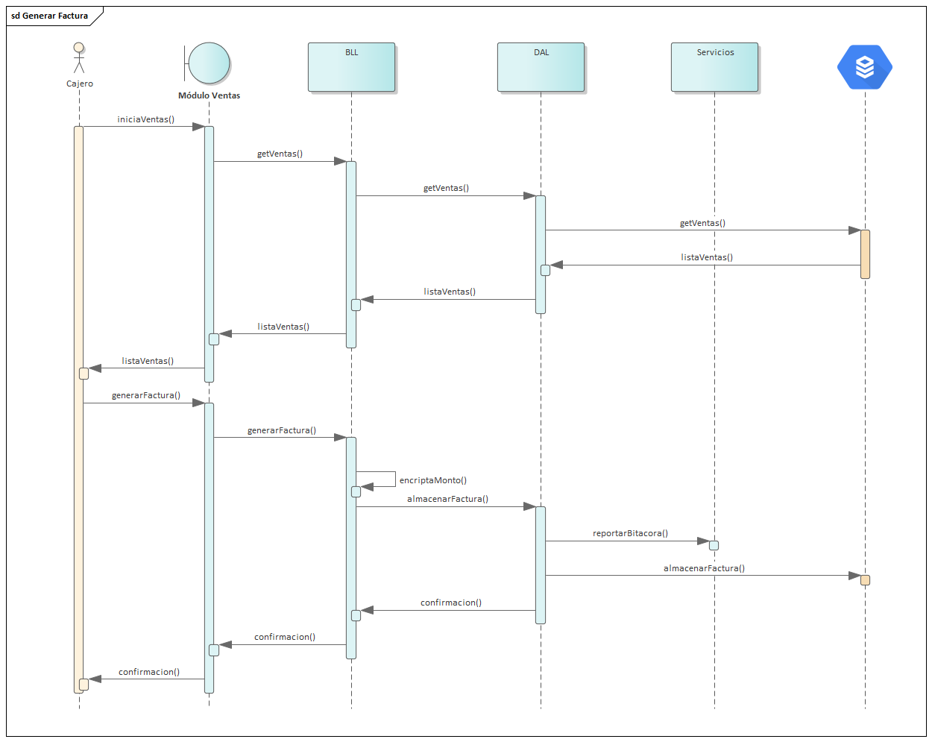

##### N02.1.4.4 Diagrama de Clases

##### N02.1.4.5 Diagrama Entidad Relación

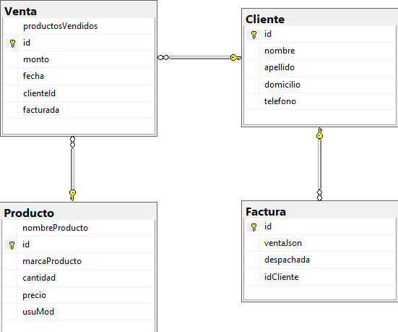

##### N02.1.4.6 GUI

#### N02.1.5 CU 005 – Despacho Producto/s

##### N02.1.5.1 Especificación Caso de Uso

|  |  |
| --- | --- |
| Id y Nombre | CU - 005 Despacho Producto/s |
| Objetivo | El usuario despachador podrá marcar los productos adquiridos por el cliente para descontar |
| Actor Principal | Despachador |
| Precondiciones | Se debe haber realizado una venta |
| Punto de Extensión | - |
| Flujo Principal | |
| 1 | Recibe el recibo del cliente |
| 2 | Ingresa a la pantalla de ventas |
| 3 | Selecciona la opción de despachar |
| 4 | Ingresa el id de la venta a despachar |
| 5 | Realiza la entrega de los productos |
| 6 | Se descuentan los productos del stock |
| Flujo Alternativo | |

##### N02.1.5.3 Diagrama de Secuencia

##### N02.1.5.4 Diagrama de Clases

##### N02.1.5.5 Diagrama entidad relación

##### N02.1.5.6 GUI

### N02.2 Proceso de negocio: Gestionar compra de productos

#### DCU General

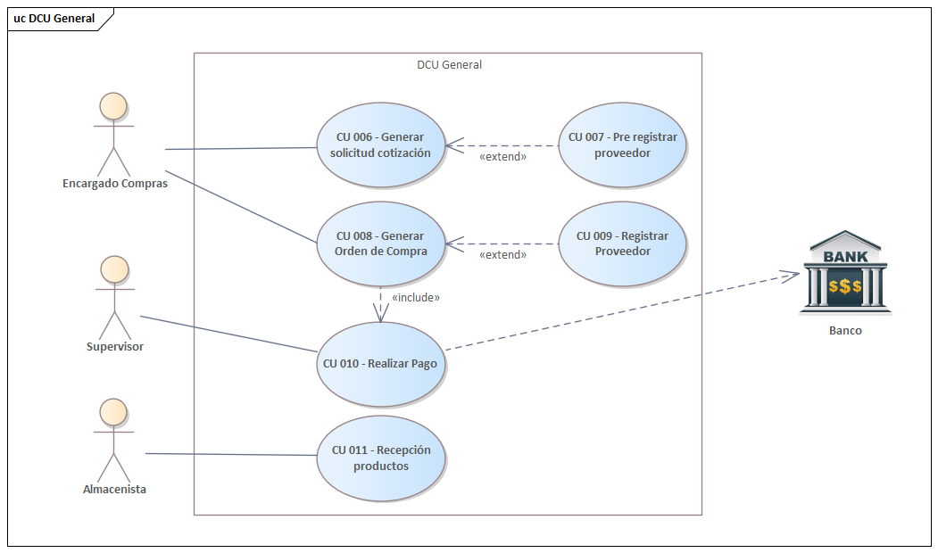

#### N02.2.1 CU 006 – Generar solicitud cotización

##### N02.2.1.1 Especificación Caso de Uso

|  |  |
| --- | --- |
| Id y Nombre | CU - 006 Generar solicitud cotización |
| Objetivo | Generar una solicitud de cotización con los productos correspondientes |
| Actor Principal | Encargado de compras |
| Precondiciones | Debe ingresar al sistema con su rol establecido |
| Punto de Extensión | 3.1 - CU 007 Pre registrar Proveedor |
| Flujo Principal | |
| 1 | Ingresa a la sección “Generar Solicitud de cotización” |
| 2 | Selecciona los productos a agregar a la cotización |
| 3 | Selecciona proveedor/es para asignar la cotización |
| 4 | Genera solicitud de cotización -RB |
| 5 | Se guarda la solicitud en la base de datos e informa al usuario del número de cotización |
| Flujo Alternativo | |
| 3.1 | El encargado desea realizar el pre registro de un nuevo proveedor |

##### N02.2.1.2 Diagrama de Secuencia

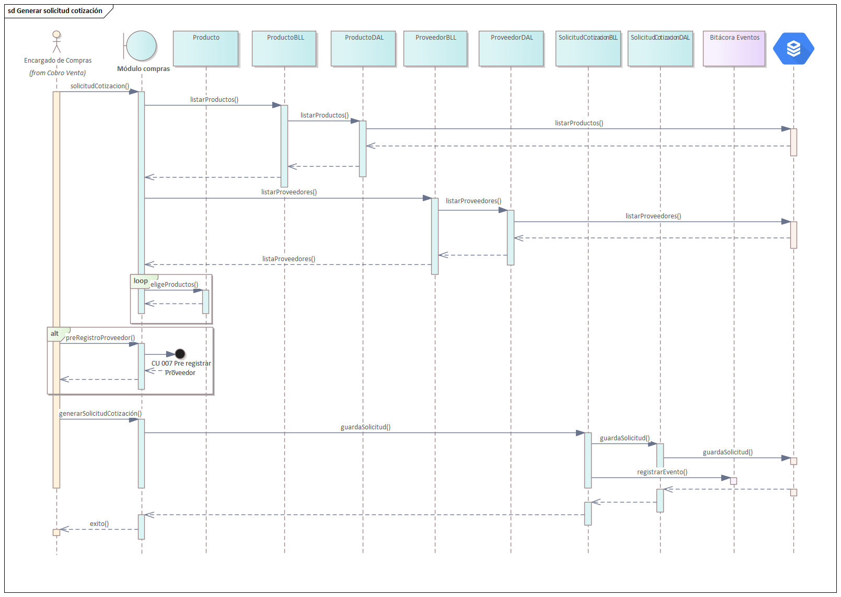

##### N02.2.1.3 Diagrama de Clases

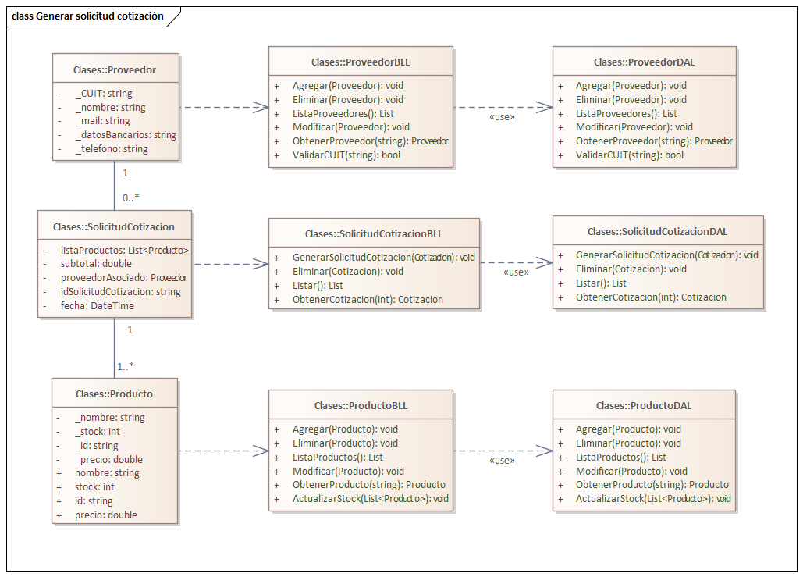

##### N02.2.1.4 Diagrama entidad relación

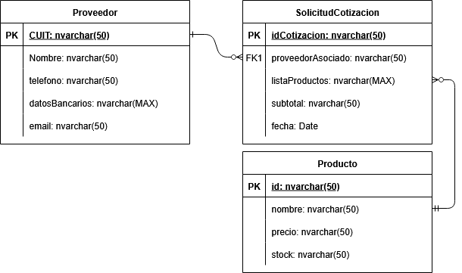

##### N02.2.1.5 GUI

#### N02.2.2 CU 007 – Pre Registrar Proveedor

##### N02.2.2.1 Especificación Caso de Uso

|  |  |
| --- | --- |
| Id y Nombre | CU 007 – Pre Registrar Proveedor |
| Objetivo | El encargado de compras podrá registrar un proveedor nuevo |
| Actor Principal | Encargado de compras |
| Precondiciones | Debe estar logueado en el sistema |
| Punto de Extensión | - |
| Flujo Principal | |
| 1 | El encargado accede a la sección de compras |
| 2 | Presiona el botón Registrar |
| 3 | El sistema abre una pantalla para llenar los campos de un proveedor nuevo |
| 4 | El usuario carga datos parciales del proveedor |
| 5 | Presiona el botón aplicar – RB |
| 6 | El sistema muestra confirmación de registro |
| Flujo Alternativo | |
| 5.1 | El sistema avisa de el/los campos incorrectos |
| 5.2 | El sistema informa al usuario que el proveedor ya existe |

##### N02.2.2.2 Diagrama de Secuencia

##### N02.2.2.3 Diagrama de Clases

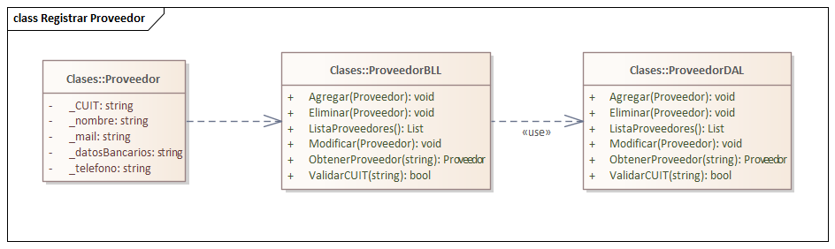

##### N02.2.2.4 Diagrama entidad relación

##### N02.2.3.5 GUI

#### N02.2.3 CU 008 – Generar orden de compra

##### N02.2.3.1 Especificación Caso de Uso

|  |  |
| --- | --- |
| Id y Nombre | CU - 008 Generar orden de compra |
| Objetivo | El encargado de compras analiza la cotización y genera una orden de compra |
| Actor Principal | Encargado de compras |
| Precondiciones | Deben existir cotizaciones de un proveedor |
| Punto de Extensión | 6 CU 010 – Realizar pago |
| Flujo Principal | |
| 1 | El encargado ingresa a la sección “Órdenes de compra”. |
| 2 | Visualiza las cotizaciones con sus proveedores |
| 3 | El usuario elige una cotización de la lista |
| 4 | El usuario selecciona los productos |
| 5 | El usuario presiona la opción pagar - RB |
| 6 | El sistema abre la pantalla de pago, llevando al CU 009 – Realizar Pago |

##### N02.2.3.2 Diagrama de Secuencia

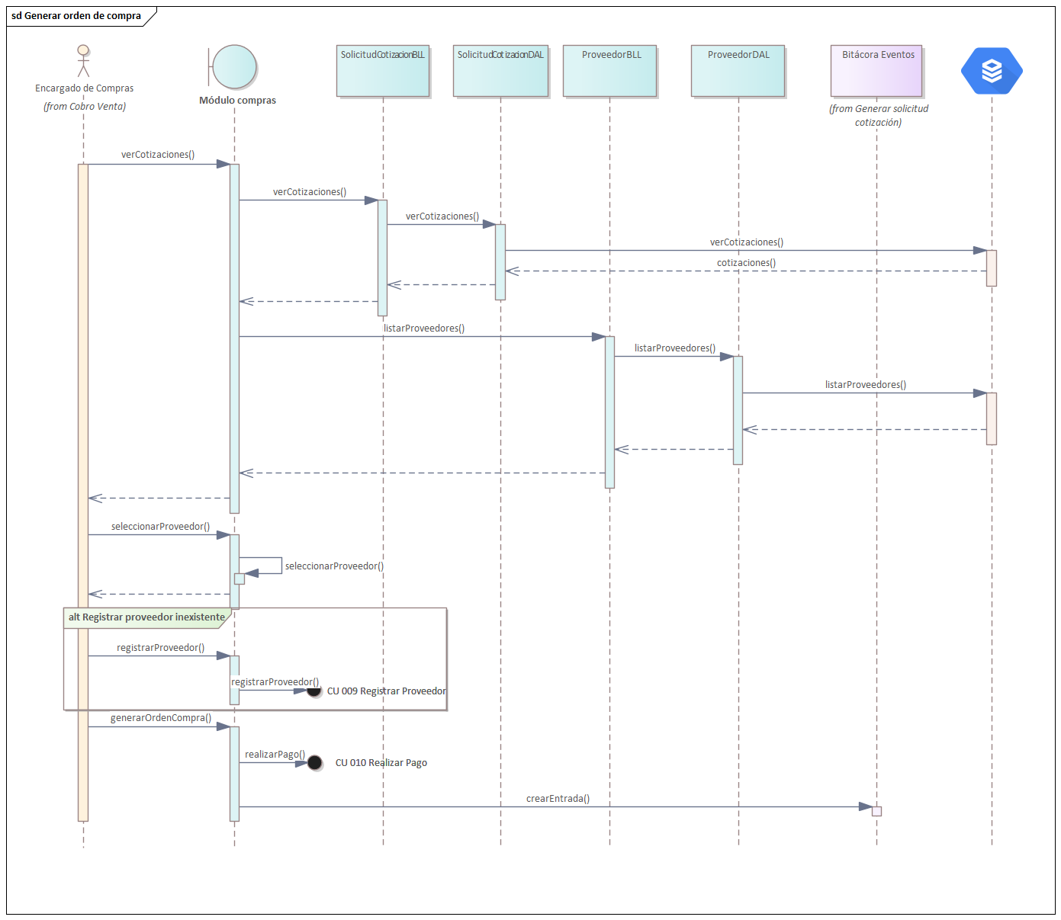

##### N02.2.3.3 Diagrama de Clases

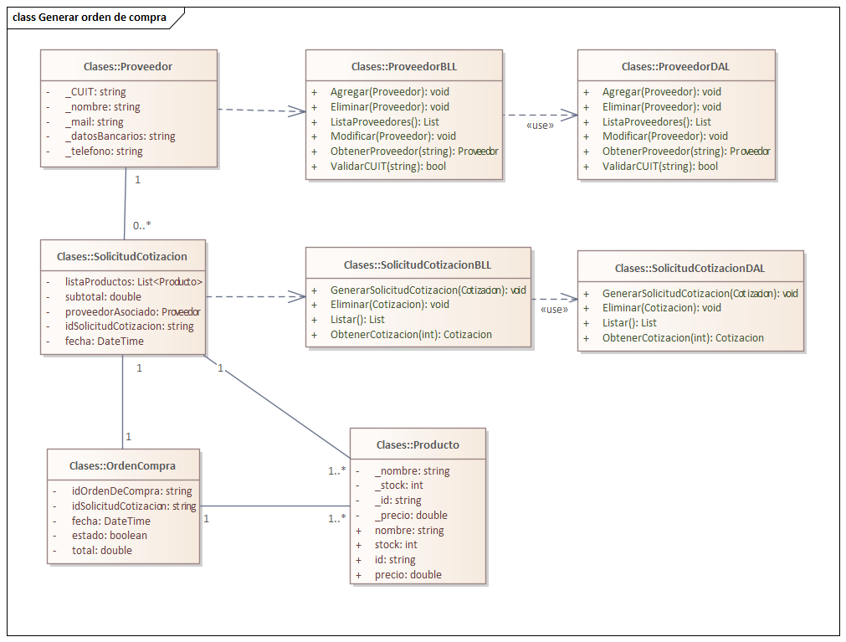

##### N02.2.3.4 Diagrama entidad relación

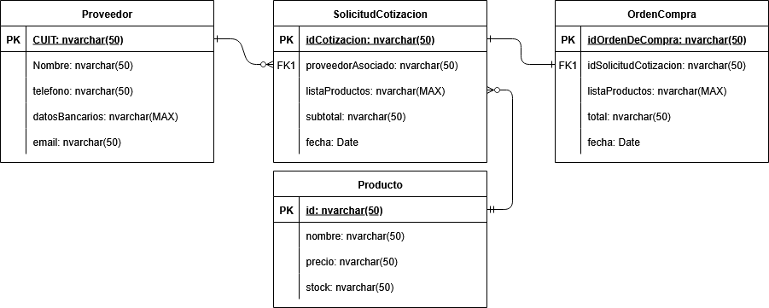

##### N02.2.3.5 GUI

#### N02.2.4 CU 009 – Registrar Proveedor

##### N02.2.4.1 Especificación Caso de Uso

|  |  |
| --- | --- |
| Id y Nombre | CU 009 – Registrar Proveedor |
| Objetivo | El encargado de compras podrá registrar un proveedor nuevo |
| Actor Principal | Encargado de compras |
| Precondiciones | Debe estar logueado en el sistema |
| Punto de Extensión | - |
| Flujo Principal | |
| 1 | El encargado accede a la sección de compras |
| 2 | Presiona el botón Registrar |
| 3 | El sistema abre una pantalla para llenar los campos de un proveedor nuevo |
| 4 | El usuario carga los datos correspondientes |
| 5 | Presiona el botón aplicar – RB |
| 6 | El sistema muestra confirmación de registro |
| Flujo Alternativo | |
| 5.1 | El sistema avisa de el/los campos incorrectos |
| 5.2 | El sistema informa al usuario que el proveedor ya existe |

##### N02.2.4.2 Diagrama de Secuencia

##### N02.2.4.3 Diagrama de Clases



##### N02.2.4.4 Diagrama entidad relación

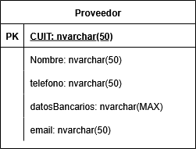

##### N02.2.4.5 GUI

#### N02.2.5 CU 010 – Realizar Pago

##### N02.2.5.1 Especificación Caso de Uso

|  |  |
| --- | --- |
| Id y Nombre | CU 011 – Realizar Pago |
| Objetivo | Un usuario supervisor podrá realizar el pago de una orden de compra |
| Actor Principal | Supervisor |
| Precondiciones | Existe una orden de compra |
| Punto de Extensión | - |
| Flujo Principal | |
| 1 | El supervisor presiona “Pagar” en la sección de órdenes de compra |
| 2 | El sistema abre una pantalla para cargar los datos de pago |
| 3 | El usuario selecciona la orden de compra deseada |
| 4 | El usuario presiona el botón realizar pago |
| 5 | El sistema valida los datos y realiza el pago al proveedor correspondiente – RB |
| 6 | El sistema muestra un mensaje de éxito |
| 7 | El usuario imprime un remito |

##### N02.2.5.2 Diagrama de Secuencia

##### N02.2.5.3 Diagrama de Clases

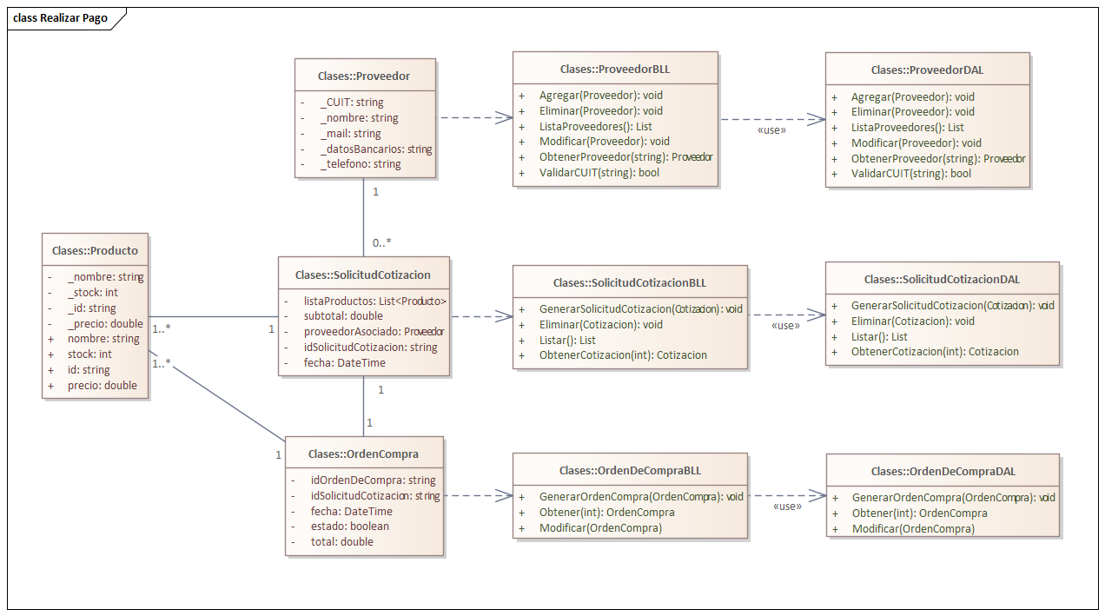

##### N02.2.5.4 Diagrama entidad relación

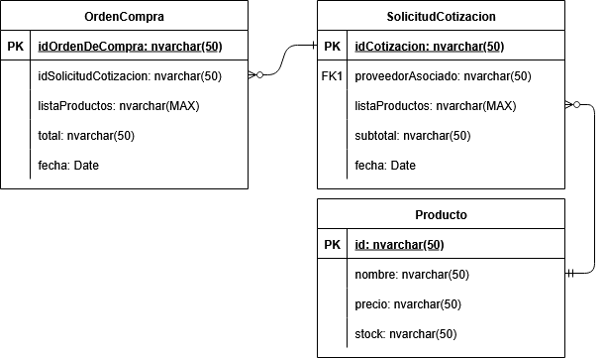

##### N02.2.5.5 GUI

#### N02.2.6 CU 011 – Recepción Productos

##### N02.2.6.1 Especificación Caso de Uso

|  |  |
| --- | --- |
| Id y Nombre | CU 011 – Recepción Productos |
| Objetivo | El almacenista carga al sistema los datos de los productos adquiridos |
| Actor Principal | Almacenista |
| Precondiciones | Debe ingresar al sistema con su rol establecido y existe la llegada de nuevos productos |
| Punto de Extensión | - |
| Flujo Principal | |
| 1 | El almacenista ingresa al apartado de recepción de productos en la sección compras |
| 2 | Ingresa a la sección “Recepción de productos” |
| 3 | El almacenista selecciona la orden de compra a cargar |
| 4 | El almacenista verifica la integridad de los productos y marca recibidos |
| 5 | El sistema persiste la orden de compra como recibida |
| 6 | El sistema persiste en la BD la nueva carga de productos -RB |
| 7 | El sistema informa la operación exitosa de una orden de compra |
| 8 | El usuario presiona un botón para imprimir el remito |
| Escenario alternativo | |
| 4.1 | El almacenista puede dejar comentarios sobre una orden |
| 4.2 | De estar incompleta, puede salir del flujo sin marcar como recibida |

##### N02.2.6.2 Diagrama de Secuencia

##### N02.2.6.3 Diagrama de Clases

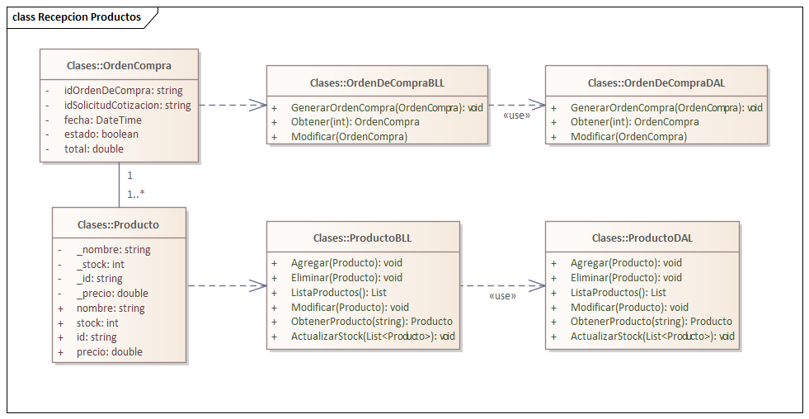

##### N02.2.6.4 Diagrama entidad relación

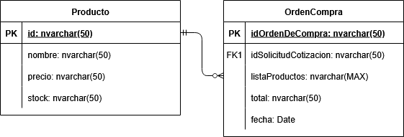

##### N02.2.6.5 GUI

# T00 Documentos de aspectos técnicos que provee el sistema de información

## T01 Arquitectura Base

#### Objetivo

Se optará por una arquitectura flexible y fácilmente adaptable a los requisitos de sistema con el fin de evitar el acoplamiento fuerte.

Se desarrollará en C#, con WinForms para la interfaz de usuario.

#### Descripción

Se decide desarrollar el proyecto con una arquitectura basada en capas para poder maximizar su potencial de reutilización para otros proyectos, modularizando las funcionalidades necesarias.

Para los requisitos de negocio, se organizarán en las siguientes capas:

* Business Logic Layer (BLL): Contendrá la lógica específica de negocio.
* Data Access Layer (DAL): Contendrá las funcionalidades que permiten traer y almacenar datos en la base de datos.
* Common Utility Layer (CUL): Contendrá las clases en común del proyecto, como entidades de negocio, utilidades.
* Graphics User Interface (GUI): La interfaz gráfica del usuario.

Para aquellos requisitos no funcionales, se organizará en la siguiente capa:

* Servicios: Contendrá todos aquellos elementos necesarios para procesos no específicos al negocio, como login/logout

Los datos a utilizar durante los requisitos funcionales deberán ser almacenados/recuperados de algún repositorio, en este caso una base de datos SQL en SQL Server.

### Diagrama de componentes

### Diagrama Persistencia Datos

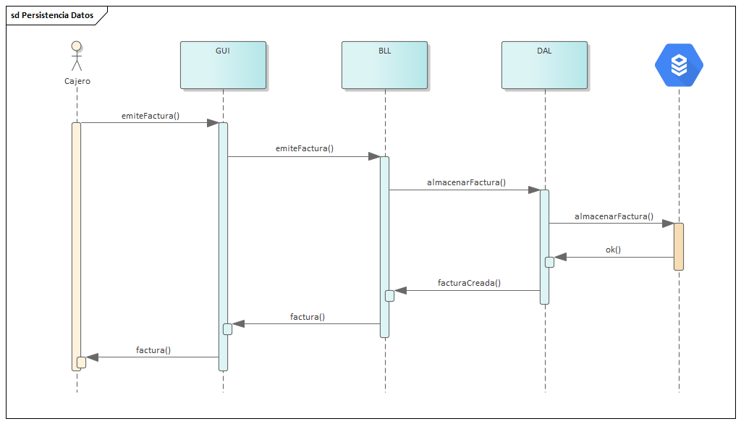

### Diagrama Consulta Datos

### Esquema Jerárquico navegación

### A screenshot of a computer Description automatically generated with medium confidenceGUI Menú Principal

### A screenshot of a computer program Description automatically generatedCaptura de Capas

## T02 Gestión de Log in / Log out del sistema

### T02.1 Crear Usuarios

El sistema deberá permitir la creación de usuarios nuevos y su subsecuente modificación.

#### T02.1.1 Descomposición funcional:

1. Un usuario con permisos de administrador ingresa al apartado de administración.
2. Accede a la sección de creación / modificación de usuarios.
3. Ingresa un nombre de usuario.
4. Si el nombre de usuario se encontrara en uso, ingresará en una caja de texto separada el nuevo nombre de usuario.
5. Si el nombre de usuario ingresado no se encuentra en uso, ingresará en una caja de texto separada la contraseña para crear un usuario nuevo.

#### T02.1.2 Diagrama Caso de Uso:

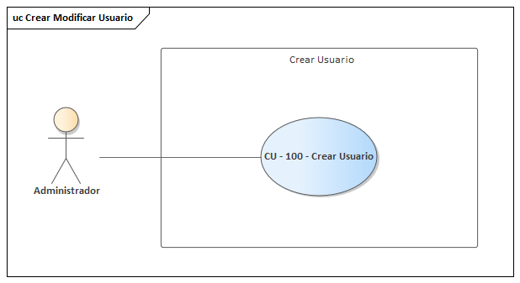

#### T02.1.3 Especificación de Caso de Uso:

|  |  |
| --- | --- |
| Id y Nombre | CU - 100 Crear Usuario |
| Objetivo | El usuario administrador podrá dar de alta nuevos usuarios al sistema o modificar los nombres de usuario existentes |
| Actor Principal | Administrador |
| Precondiciones | No debe haber un usuario creado con el mismo nombre de usuario a crear, o debe haber un nombre de usuario a modificar |
| Punto de Extensión | - |
| Flujo Principal | |
| 1 | Ingresa a la pantalla de administración |
| 2 | Ingresa a la sección de creación de usuarios |
| 3 | Ingresa un nombre de usuario |
| 4 | El usuario clickea el botón de verificación |
| 5 | La contraseña ingresada será encriptada |
| 6 | El sistema dará un mensaje de éxito -RB |
| Flujo Alternativo | |
| 4.1 | El nombre de usuario provisto ya se encuentra en uso -RB |
| 4.1.1 | Se deberá seleccionar otro nombre de usuario |
| 4.2 | El nombre de usuario provisto no se encuentra en uso -RB |
| 4.2.1 | Se deberá proveer una contraseña para crear el nuevo usuario |
| 4.3 | No se detecta una sesión iniciada |
| 4.3.1 | Se deberá iniciar sesión para poder interactuar |

#### T02.1.4 Diagrama de Secuencia:

#### T02.1.5 Diagrama de Actividad:

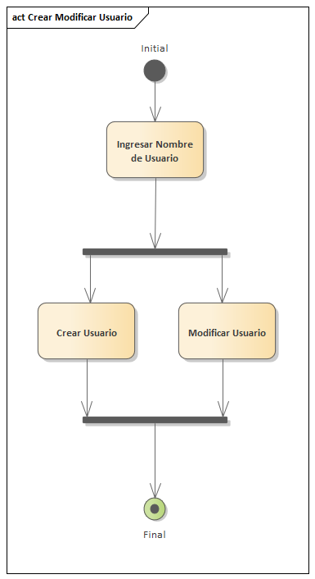

#### T02.1.6 Diagrama de Clases:

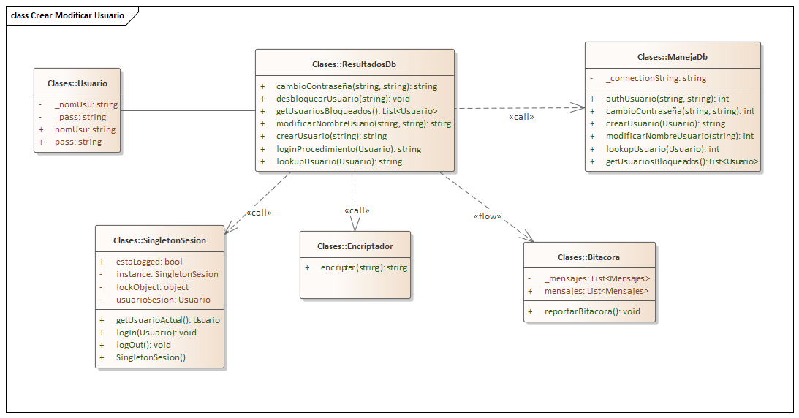

#### T02.1.7 Diagrama Entidad Relación:

#### T02.1.8 GUI

Crear

Modificar

### T02.2 Login

El sistema deberá permitir que los usuarios previamente registrados puedan iniciar una sesión con sus datos.

#### T02.2.1 Descomposición funcional:

1. Un usuario que cuente con credenciales accede a la sección de login / logout
2. Ingresa sus datos correspondientes (Nombre usuario, contraseña)
3. El sistema confirmará la sesión iniciada.

#### T02.2.2 Diagrama Caso de Uso:

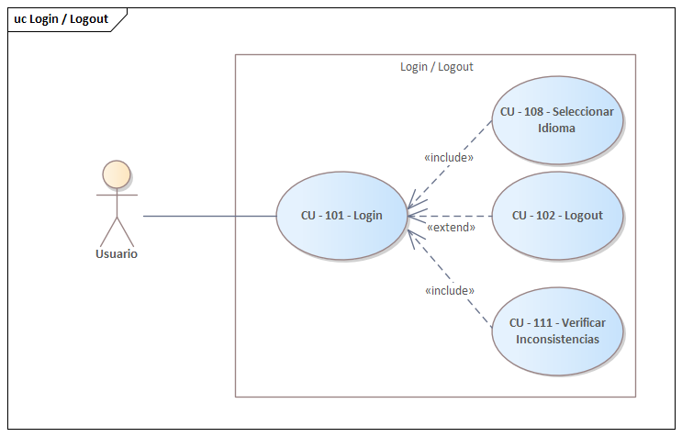

#### T02.2.3 Especificación de Caso de Uso:

|  |  |
| --- | --- |
| Id y Nombre | CU - 101 Login |
| Objetivo | El usuario registrado podrá iniciar sesión |
| Actor Principal | Usuario |
| Precondiciones | Debe estar registrado |
| Punto de Extensión | - |
| Flujo Principal | |
| 1 | Ingresa a la pantalla de login |
| 2 | Ingresa los datos de usuario |
| 3 | La contraseña ingresada será encriptada |
| 4 | El sistema confirmará el inicio de sesión -RB |
| Flujo Alternativo | |
| 2.1 | Ya hay una sesión de usuario abierta, se debe cerrar para iniciar una nueva -RB |
| 2.2 | El nombre de usuario provisto no existe o es erróneo -RB |
| 2.2.1 | Se deberá proporcionar otro nombre de usuario |
| 2.3 | La contraseña ingresada no es correcta -RB |
| 2.3.1 | Se podrán realizar hasta 3 intentos, luego de 3 intentos, se bloqueará al usuario |

#### T02.2.4 Diagrama de Secuencia:

#### T02.2.5 Diagrama de Actividad:

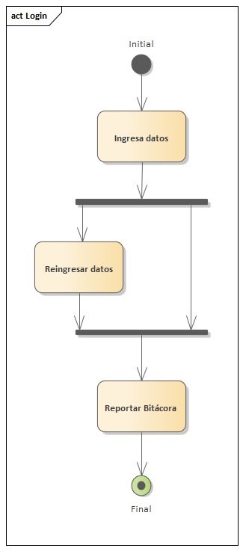

#### T02.2.6 Diagrama de Clases:

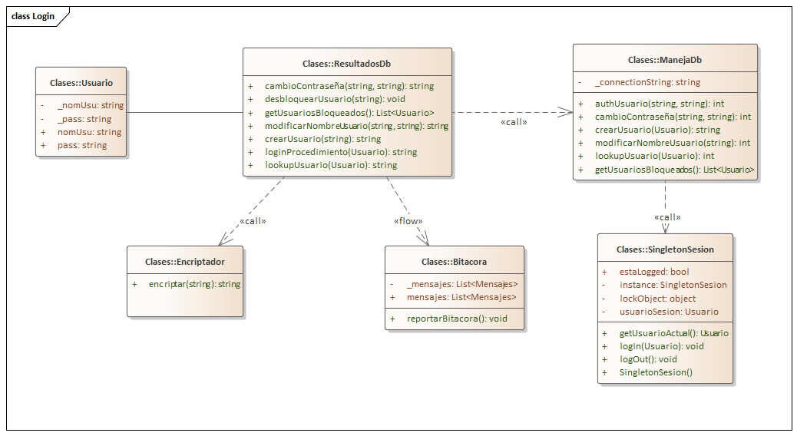

#### T02.2.7 Diagrama Entidad Relación:

#### T02.2.8 GUI

### T02.3 Desbloquear Usuario

El sistema deberá permitir al administrador desbloquear un usuario que haya intentado de manera fallida ingresar 3 veces.

#### T02.3.1 Descomposición funcional:

1. Un usuario con permisos de administrador ingresa al apartado de administración.
2. Accede a la sección de desbloquear usuarios.
3. Seleccionará un usuario bloqueado de la lista
4. Podrá desbloquear al usuario seleccionado con un botón
5. El sistema confirmará que se desbloqueó el usuario

#### T02.3.2 Diagrama Caso de Uso:

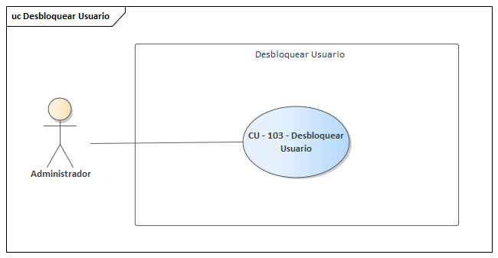

#### T02.3.3 Especificación de Caso de Uso:

|  |  |
| --- | --- |
| Id y Nombre | CU - 103 Desbloquear Usuario |
| Objetivo | El usuario administrador podrá desbloquear un usuario bloqueado |
| Actor Principal | Administrador |
| Precondiciones | El usuario debe haber iniciado sesión |
| Punto de Extensión | - |
| Flujo Principal | |
| 1 | Ingresa a la pantalla de administración de usuarios |
| 2 | Selecciona un usuario de la lista |
| 3 | Desbloquea a un usuario -RB |
| 4 | El sistema mostrará una confirmación de la transacción |
| Flujo Alternativo | |
| 3.1 | El usuario no se encuentra con una sesión activa |
| 3.1.1 | No se realiza desbloqueo |

#### T02.3.4 Diagrama de Secuencia:

#### T02.3.5 Diagrama de Actividad:

#### T02.3.6 Diagrama de Clases:

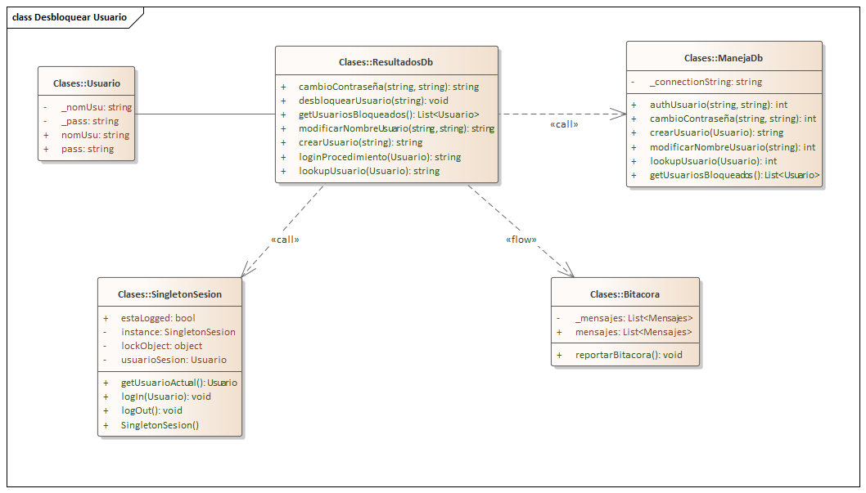

#### T02.3.7 Diagrama Entidad Relación:

#### T02.3.8 GUI

### T02.4 Cambiar Clave

El sistema deberá permitir a los usuarios y administradores cambiar la clave propia o ajenas para los administradores

#### T02.4.1 Descomposición funcional:

1. Un usuario ingresa al apartado de administración.
2. Accede a la sección de cambio de clave.
3. De ser un usuario con permisos de administrador, podrá seleccionar otro usuario para modificar su clave, además del propio.
4. Se ingresará la clave nueva deseada
5. El sistema dará confirmación de la transacción

#### T02.4.2 Diagrama Caso de Uso:

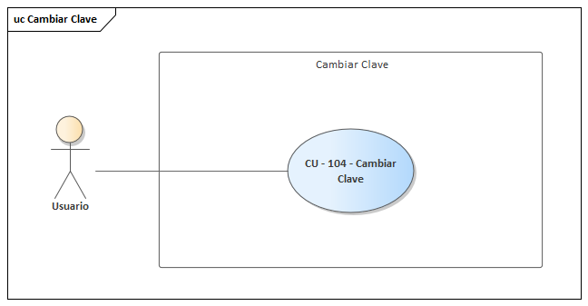

#### T02.4.3 Especificación de Caso de Uso:

|  |  |
| --- | --- |
| Id y Nombre | CU - 104 Cambiar Clave |
| Objetivo | El usuario podrá cambiar la clave con la que inicia sesión |
| Actor Principal | Usuario |
| Precondiciones | Debe estar registrado |
| Punto de Extensión | - |
| Flujo Principal | |
| 1 | Ingresa a la pantalla de usuarios |
| 2 | Ingresa su contraseña anterior |
| 3 | Se encripta la contraseña para contrastar con la base de datos |
| 4 | Se ingresa la nueva clave a utilizar |
| 5 | La nueva clave será encriptada antes de ingresar a la base de datos |
| 6 | El sistema mostrará una confirmación de la transacción -RB |
| Flujo Alternativo | |
| 2.1 | La contraseña ingresada no coincide con la almacenada -RB |
| 2.1.1 | El usuario deberá reingresar su contraseña |
| 2.2 | El sistema no detecta una sesión iniciada |
| 2.2.1 | El usuario deberá iniciar sesión |

#### T02.4.4 Diagrama de Secuencia:

#### T02.4.5 Diagrama de Actividad:

#### T02.4.6 Diagrama de Clases:

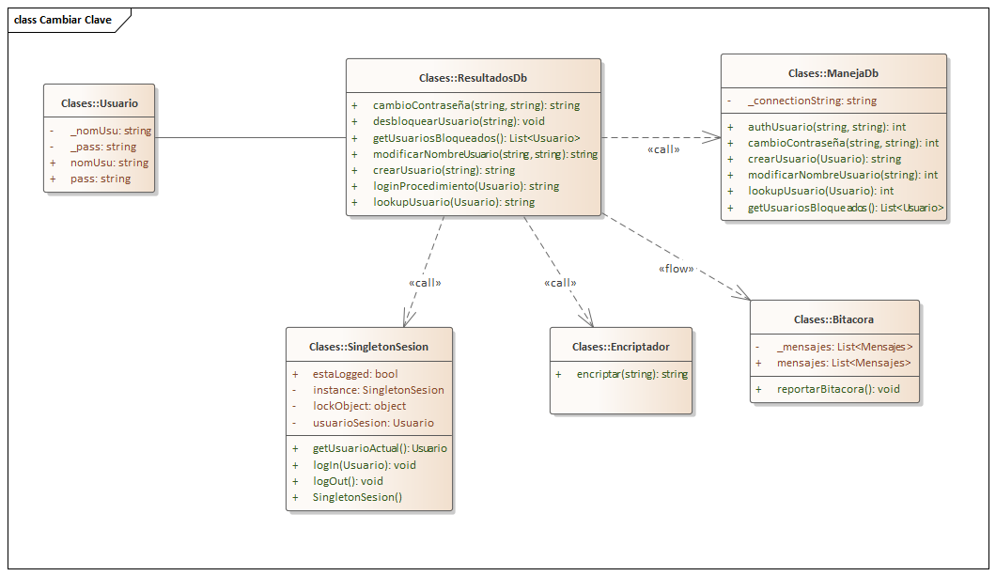

#### T02.4.7 Diagrama Entidad Relación:

#### T02.4.8 GUI

### T02.5 Logout

El sistema deberá permitir que un usuario que haya iniciado sesión, la pueda finalizar

#### T02.5.1 Descomposición funcional:

1. Un usuario con una sesión iniciada podrá ir a la sección de login / logout
2. Haciendo click en el botón de logout, se cerrará su sesión
3. El sistema dará confirmación del cierre de sesión

#### T02.5.2 Diagrama Caso de Uso:

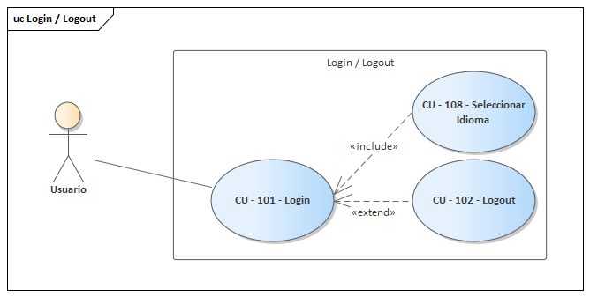

#### T02.5.3 Especificación de Caso de Uso:

|  |  |
| --- | --- |
| Id y Nombre | CU - 102 Logout |
| Objetivo | El usuario con una sesión activa podrá cerrar la sesión |
| Actor Principal | Usuario |
| Precondiciones | Debe haber una sesión del usuario activa |
| Punto de Extensión | CU - 101 Login |
| Flujo Principal | |
| 1 | Ingresa a la pantalla de Usuarios |
| 2 | Selecciona el botón de logout |
| 3 | El sistema confirmará el cierre de sesión -RB |
| Flujo Alternativo | |

#### T02.5.4 Diagrama de Secuencia:

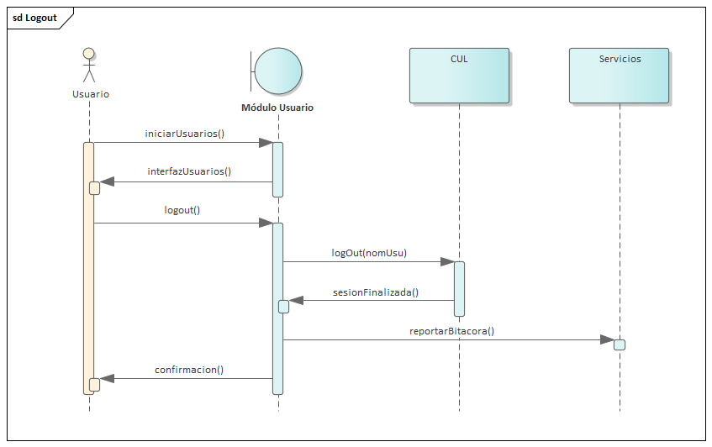

#### T02.5.5 Diagrama de Actividad:

#### T02.5.6 Diagrama de Clases:

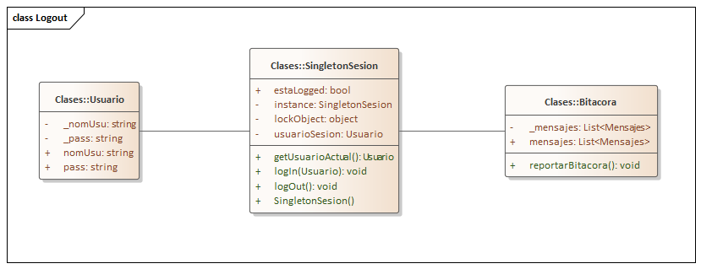

#### T02.5.7 Diagrama Entidad Relación:

#### T02.5.8 GUI

## T03 Gestión de encriptado

### Encriptado irreversible

El encriptado a utilizar será aquel encontrado en el paquete de Criptografía de las bibliotecas de los proyectos Winforms de VisualStudio C#, SHA256. Este tipo de encriptado es irreversible, permitiendo almacenar de manera segura campos sensibles como las contraseñas del usuario.

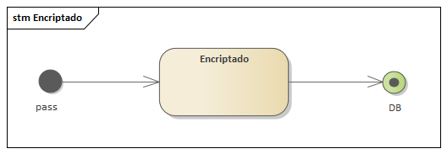

### Encriptado reversible

El encriptado a utilizar de carácter reversible será el encodeado en base64, y será utilizado para guardar los montos de las facturas.

## T04 Gestión de Perfiles de Usuario

#### Objetivo

El sistema deberá contar con la capacidad de crear y asignar perfiles de usuario para facilitar la designación y modificación de permisos y autorizaciones para el usuario con respecto a las diferentes funcionalidades ofrecidas para el correcto uso del producto.

#### Diagrama de clases – Patrón Composite

### T04.1 Crear Perfil

#### T04.1.1 Descomposición Funcional

1. Un usuario administrador ingresa al apartado de administración.
2. Accede a la sección de creación de perfiles.
3. Selecciona aquellas familias a añadir al perfil.
4. Se ingresa un nombre para el perfil
5. El sistema dará confirmación de la creación del perfil

#### T04.1.2 Diagrama Caso de Uso

#### T04.1.3 Especificación de caso de uso

|  |  |
| --- | --- |
| Id y Nombre | CU - 105 Crear Perfil |
| Objetivo | El usuario administrador podrá crear nuevos perfiles |
| Actor Principal | Administrador |
| Precondiciones |  |
| Punto de Extensión | - |
| Flujo Principal | |
| 1 | Ingresa a la pantalla de administración |
| 2 | Ingresa a la sección de perfiles |
| 3 | Selecciona la opción de creación de perfil |
| 4 | Selecciona las familias a incluir en el perfil |
| 5 | Ingresa un nombre único para diferenciar el perfil |
| 6 | El sistema mostrará una confirmación de la transacción -RB |
| Flujo Alternativo | |
| 5.1 | El nombre ingresado se encuentra en uso -RB |
| 5.1.1 | Se muestran las familias del perfil existente |
| 5.1.2 | Se podrán agregar y quitar familias del perfil existente |

#### T04.1.4 Diagrama de secuencia

#### T04.1.5 Diagrama de Clases

#### T04.1.6 Diagrama Entidad Relación

#### T04.1.7 GUI

### T04.2 Asignar Perfil a Usuario

#### T04.2.1 Descomposición Funcional

1. Un usuario administrador ingresa al apartado de administración.
2. Accede a la sección de asignación de perfiles.
3. Selecciona un usuario de la lista de usuarios.
4. Se muestran los perfiles asignados y por asignar.
5. Se asigna un perfil al usuario.
6. El sistema muestra confirmación de la asignación.

#### T04.2.2 Diagrama Caso de Uso

#### T04.2.3 Especificación de caso de uso

|  |  |
| --- | --- |
| Id y Nombre | CU - 106 Asignar Perfil a Usuario |
| Objetivo | El administrador podrá asignar perfiles a los usuarios |
| Actor Principal | Administrador |
| Precondiciones |  |
| Punto de Extensión | - |
| Flujo Principal | |
| 1 | Ingresa a la pantalla de administración |
| 2 | Ingresa a la sección de perfiles |
| 3 | Selecciona la opción de asignar perfiles |
| 4 | Selecciona un usuario de la lista de usuarios |
| 5 | Selecciona un perfil a asignar al usuario |
| 6 | El sistema mostrará una confirmación de la transacción -RB |
| Flujo Alternativo | |

#### T04.2.4 Diagrama de secuencia

#### T04.2.5 Diagrama de Clases

#### T04.2.6 Diagrama Entidad Relación

#### T04.2.7 GUI

## T05 Gestión de Idiomas

#### Objetivo

El usuario debe poder cambiar el idioma por uno de su preferencia desde la pantalla de login

#### Patrón Observer – Cambio Idioma

### T05.1 Creación y Mantenimiento

#### T05.1.1 Descomposición Funcional

1. Un usuario administrador ingresa al apartado de administración.
2. Accede a la sección de creación de idiomas.
3. Ingresa un nombre al idioma a crear.
4. El usuario deberá proveer de traducciones al idioma deseado de las etiquetas del sistema.
5. El sistema dará confirmación de la creación del idioma.

#### T05.1.2 Diagrama Caso de Uso

#### T05.1.3 Especificación de caso de uso

|  |  |
| --- | --- |
| Id y Nombre | CU - 107 Creación y Modificación |
| Objetivo | El administrador podrá crear y modificar idiomas |
| Actor Principal | Administrador |
| Precondiciones |  |
| Punto de Extensión | - |
| Flujo Principal | |
| 1 | Ingresa a la pantalla de administración |
| 2 | Selecciona creación de idiomas |
| 3 | Ingresa un nombre para el idioma a crear |
| 4 | El usuario proveerá de traducciones para las etiquetas existentes |
| 5 | El sistema mostrará una confirmación de la transacción -RB |
| Flujo Alternativo | |
| 3.1 | El nombre ingresado ya existe |
| 3.1.1 | Se accede a la modificación de las etiquetas para el idioma existente |
| 3.1.2 | El usuario proveerá de traducciones para las etiquetas existentes |

#### T05.1.4 Diagrama de secuencia

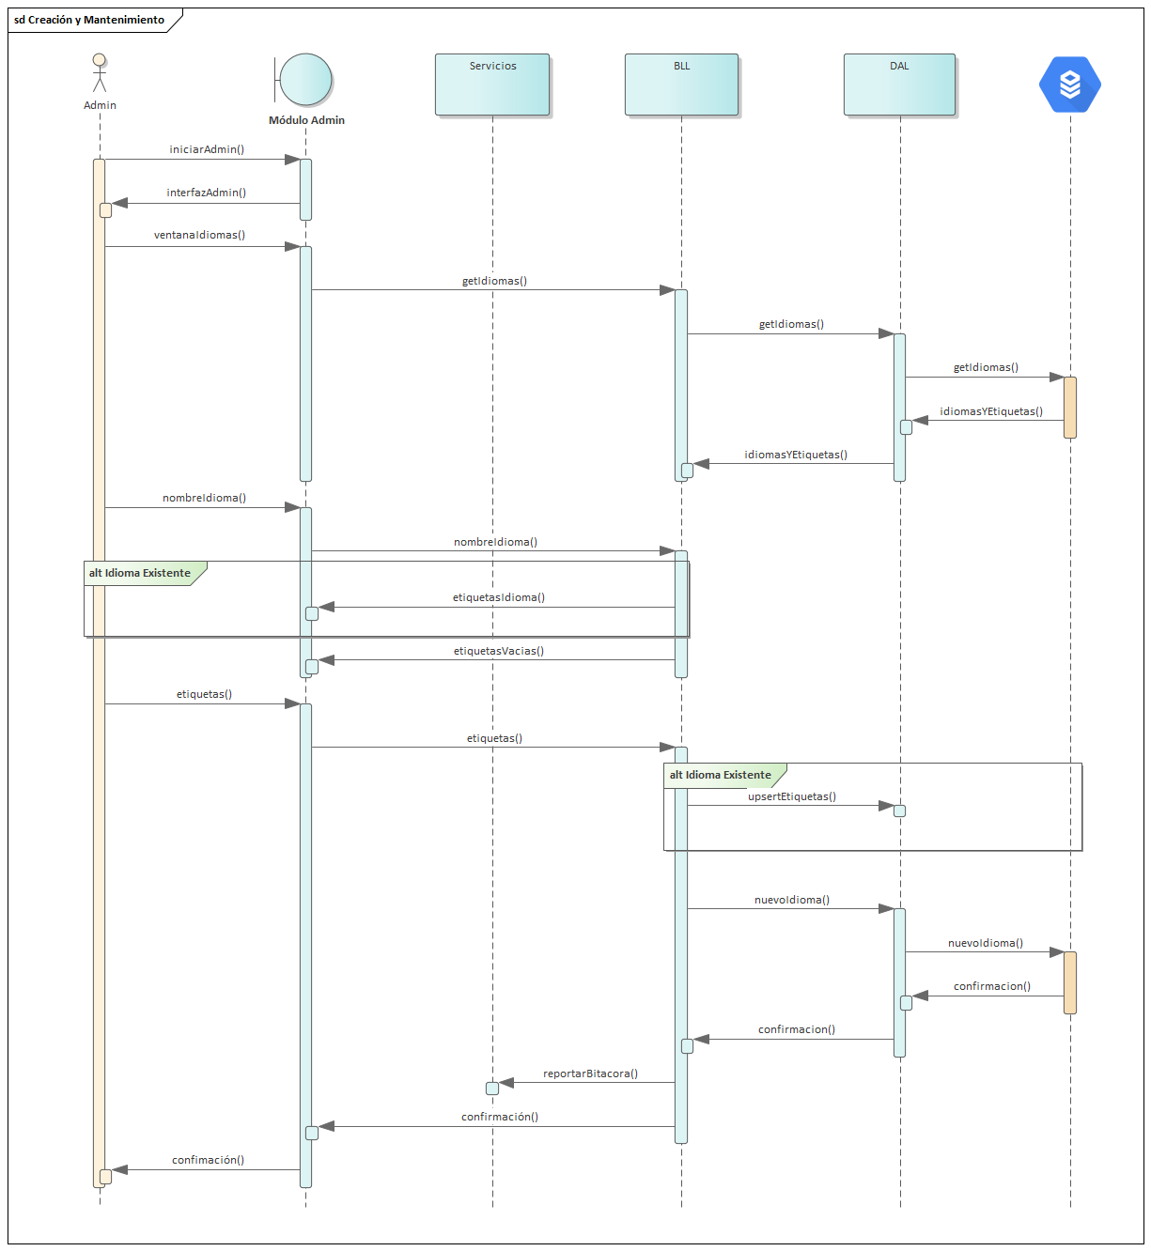

#### T05.1.5 Diagrama de Clases

## T06 Bitácora

### T06A Bitácora de Eventos

#### Objetivo

El sistema poseerá la capacidad de registrar en la base de datos, tanto eventos (como Login, Logout, etc) como cambios (nuevos usuarios, nuevos clientes, ventas, etc) en la tabla Bitácora. Estos podrán ser visualizados y buscados por medio de filtros. Adicionalmente, el usuario administrador podrá acceder a la bitácora de cambios para realizar rollback de cambios que hayan sido registrados.

### T06A.1 Registro de eventos

Aquellas interacciones consideradas suficientemente críticas o relevantes, que conformen activaciones de sistema y no generen cambios en la tabla Producto, serán registradas en la tabla correspondiente de la base de datos.

* Los eventos son aquellas interacciones en el sistema que no necesariamente desencadenan o implican una operación de cambio directo en la base de datos. Por ejemplo, el resultado de un intento de login será almacenado como un evento, no como un cambio.
* Los eventos contendrán ciertos campos. Id del mensaje, fecha y hora en la cual ocurrió, los datos del usuario loggeado, el tipo de operación realizada y la criticidad (previamente estipulada de acuerdo con las necesidades del negocio).
* La tabla en la base de datos para almacenar dichos eventos será “Bitácora”

### T06A.2 Auditoría de eventos

#### T06A.2.1 Descomposición funcional

Aquellos usuarios con niveles de permisos iguales o superiores a Administrador podrán consultar la bitácora de eventos. Esta se encuentra bajo el mismo apartado que la bitácora de cambios, basta con cambiar un dropdown de “Eventos” a “Cambios”.

1. El usuario ingresa al apartado de Administración.
2. Elige la bitácora de eventos para visualizar
3. Elige los parámetros de búsqueda a utilizar para traer los mensajes de bitácora deseados (id, contenido, usuario, fecha, tabla, tipo, criticidad)
4. Oprime el botón de buscar. Se traerán de la base de datos todos los mensajes pertinentes que coincidan con los parámetros proporcionados por el usuario.

Los eventos a registrar son los siguientes:

* Auditoría de eventos o cambios
* Rollback de cambios
* Backup / Restore
* Almacenamiento DV
* ABM cliente
* ABM producto
* ABM usuario
* Login
* Búsqueda de usuario

#### Diagrama de Caso de Uso

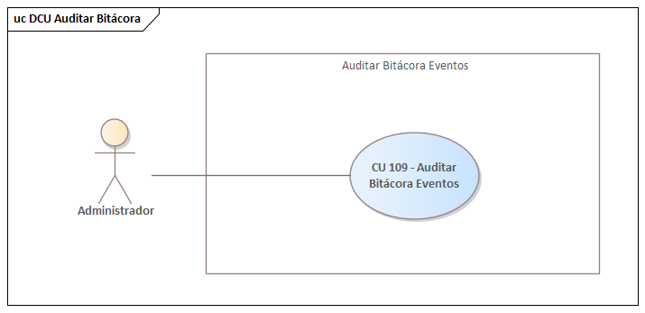

#### Especificación de caso de uso

|  |  |
| --- | --- |
| Id y Nombre | CU - 109 Auditar Bitácora |
| Objetivo | El usuario podrá visualizar los registros de la bitácora |
| Actor Principal | Usuario |
| Precondiciones | Usuarios con privilegios de administrador |
| Punto de Extensión | - |
| Flujo Principal | |
| 1 | Ingresa a la pantalla de administración |
| 2 | Selecciona el tipo de registros (cambios o eventos) |
| 3 | Selecciona los distintos parámetros para buscar registros -RB |
| 4 | El sistema mostrará los registros que concuerden con los parámetros proporcionados |

#### Diagrama de Secuencia

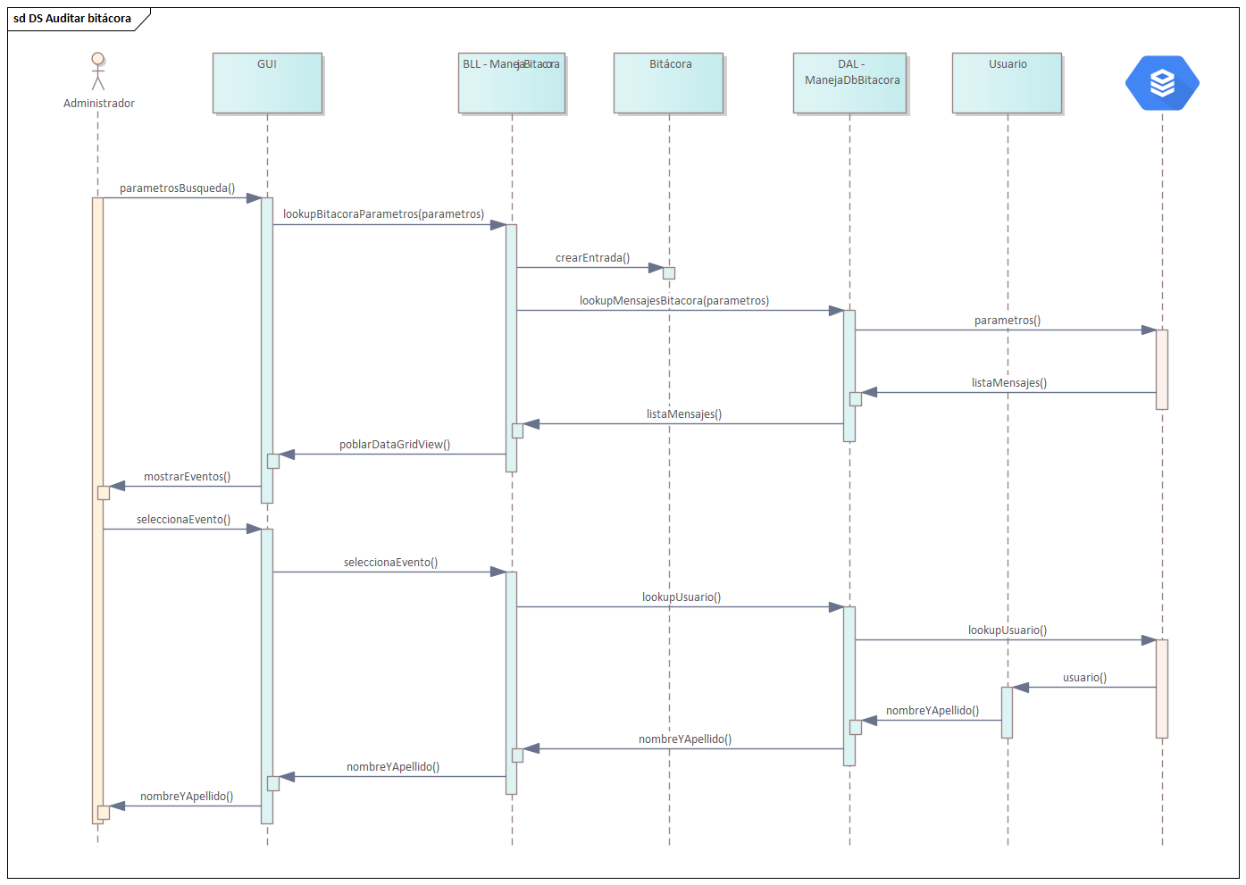

#### Diagrama de Clases

#### Diagrama Entidad Relación

#### GUI

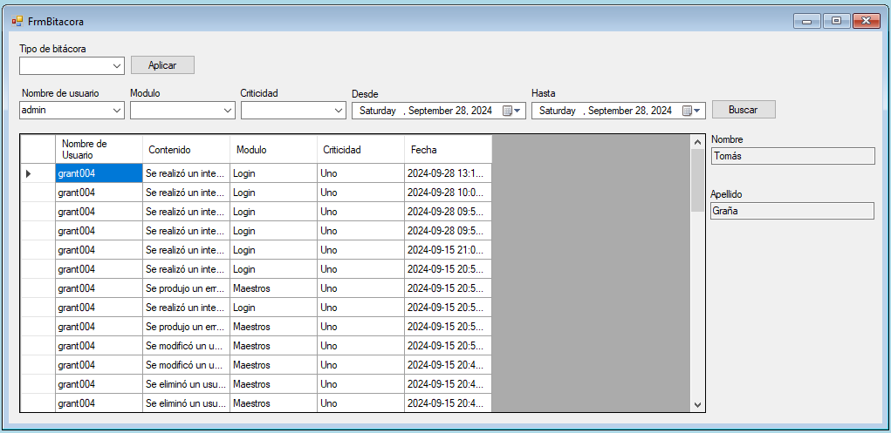

### T06B Bitácora de cambios

### T06B.1 Registro de cambios

Aquellas interacciones con el sistema que resulten en un cambio en la tabla de la base de datos Producto serán almacenadas en una tabla “Producto Histórico”.

* Los cambios son aquellas interacciones de un usuario con el sistema que, como resultado, producen algún cambio en la base de datos.
  + La venta de un producto
  + Una compra a un proveedor, subsecuente ingreso de productos
  + Modificación de un producto a través de maestro
* En la tabla de Producto se implementan triggers para las operaciones de inserción, actualización y eliminación
* Cada vez que se realiza una operación explicada anteriormente en la tabla Producto, con el trigger se creará una copia del registro afectado, incluyendo información sobre la fecha, hora, usuario y el tipo de operación que se llevó a cabo.
* La fecha y hora se obtendrán directamente de la base de datos. El tipo de operación será determinado por el trigger según el tipo de acción realizada (inserción, actualización o eliminación), y el usuario será obtenido del singleton SingletonSesion

#### Diagrama explicativo triggers

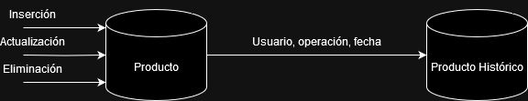

#### Diagrama actividad

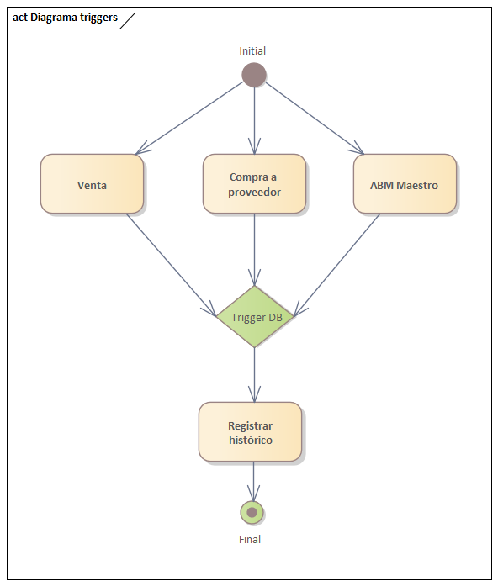

### T06B.2 Auditoría de cambios

#### T06B.2.1 Descomposición funcional

Aquellos usuarios con niveles de permisos iguales o superiores a Administrador podrán consultar la bitácora de eventos. Esta se encuentra bajo el mismo apartado que la bitácora de eventos, basta con cambiar un dropdown de “Eventos” a “Cambios”.

1. El usuario ingresa al apartado de Administración.
2. Elige la bitácora de cambios para visualizar
3. Elige los parámetros para realizar la búsqueda. Estos pueden ser:
   1. Id operación (idOp)
   2. Id Producto (id)
   3. Nombre del producto (nombreProducto)
   4. Marca del producto (marcaProducto)
   5. Cantidad (cantidad)
   6. Precio (precio)
   7. Fecha Modificación (fechaModificación)
   8. Usuario Modificación (usuMod)
   9. Tipo de operación (INSERT, UPDATE, DELETE)
4. Oprime el botón de buscar. Se traerán de la base de datos todos los mensajes pertinentes que encajen con los parámetros proporcionados por el usuario.
5. Al seleccionar una entrada, se habilita el botón de rollback que llevará el estado del registro al previo al cambio

#### Diagrama de Caso de Uso

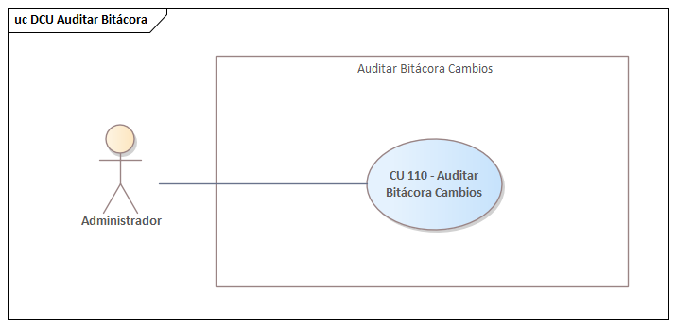

#### Especificación de caso de uso

|  |  |
| --- | --- |
| Id y Nombre | CU - 110 Auditar Bitácora de cambios |
| Objetivo | El usuario podrá visualizar los registros de la bitácora |
| Actor Principal | Administrador |
| Precondiciones | Usuarios con privilegios de administrador |
| Punto de Extensión | - |
| Flujo Principal | |
| 1 | Ingresa a la pantalla de administración |
| 2 | Selecciona el tipo de registros (cambios o eventos) |
| 3 | Selecciona los distintos parámetros para buscar registros |
| 4 | El sistema mostrará los registros que concuerden con los parámetros proporcionados -RB |
| 5 | Para restaurar un estado anterior de un registro, el usuario elige el registro deseado de la lista y selecciona el botón "Reestablecer Valor". |
| 6 | El sistema actualiza la base de datos con los detalles del registro seleccionado y muestra un mensaje de confirmación de "valor reestablecido". |
| 7 | Se registra en la bitácora de eventos el cambio recuperado -RB |

#### Diagrama de Secuencia

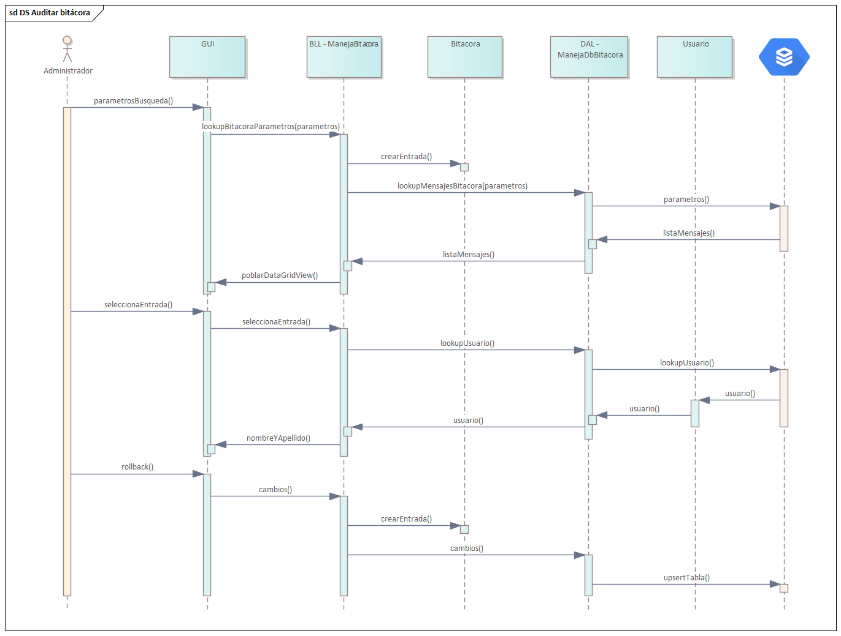

#### Diagrama de Clases

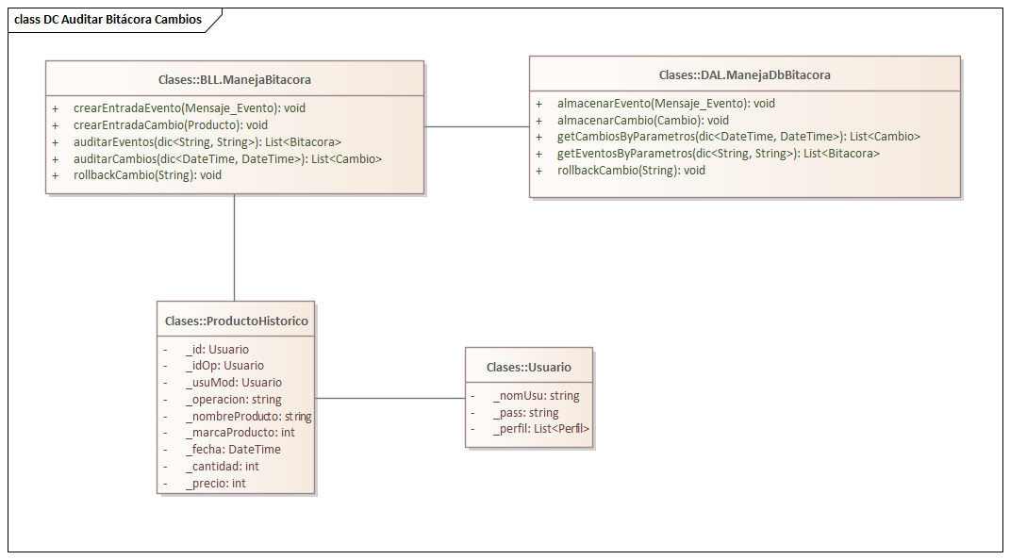

#### Diagrama Entidad Relación

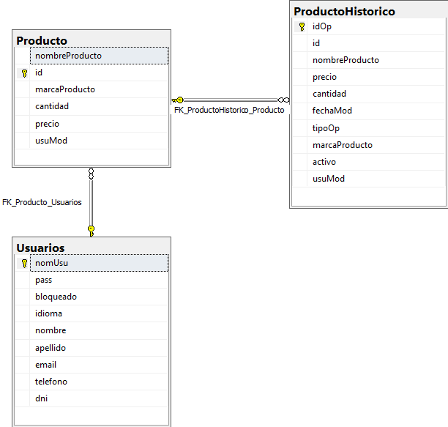

#### GUI

## T07 Gestión de backup

#### Objetivo

El objetivo es poder realizar copias de la base de datos para almacenarlas. Y en caso de ser necesario ejecutarlas para reestablecer la base de datos. Para esto, se tendrá en una misma pantalla la opción de realizar el backup, el cual será almacenado en un archivo de script sql en una carpeta elegida por el usuario. Además, el sistema permitirá seleccionar un script de un directorio especificado para realizar el restore.

### Realizar backup

Dentro de la pantalla de Backup/Restore, se encuentra un botón para realizar el backup.

#### Diagrama de Caso de Uso

#### Especificación de caso de uso

|  |  |
| --- | --- |
| Id y Nombre | CU - 110 Backup/Restore |
| Objetivo | El usuario podrá restaurar o realizar un backup |
| Actor Principal | Administrador |
| Precondiciones | Usuarios con privilegios de administrador |
| Punto de Extensión | - |
| Flujo Principal | |
| 1 | Ingresa a la pantalla de backup/restore |
| 2 | Selecciona el tipo de operación |
| 3 | Selecciona el fichero de destino |
| 4 | El sistema realizará la operación en la base de datos |

#### Diagrama de Secuencia

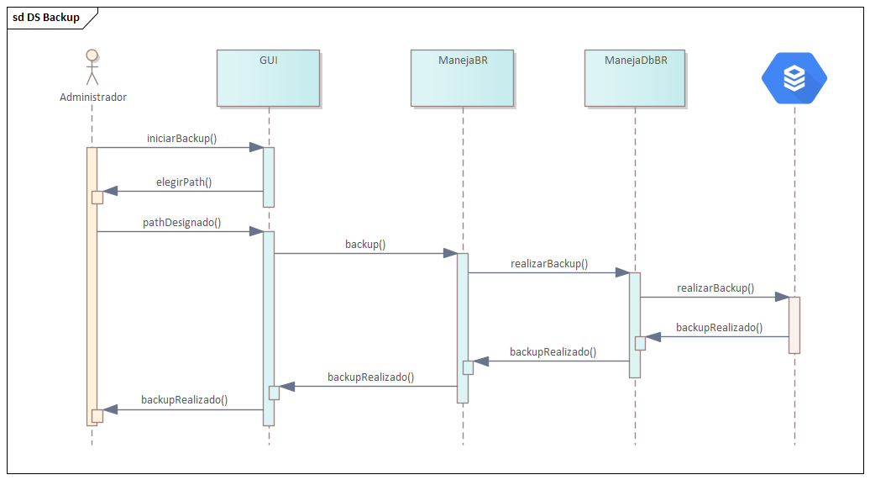

#### Diagrama de Clases

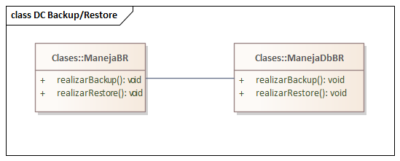

#### DER

#### GUI

### Realizar restore

Dentro de la pantalla de Backup/Restore, se encuentra un botón para realizar el restore.

#### Diagrama de Caso de Uso

#### Especificación de caso de uso

|  |  |
| --- | --- |
| Id y Nombre | CU - 110 Backup/Restore |
| Objetivo | El usuario podrá restaurar o realizar un backup |
| Actor Principal | Administrador |
| Precondiciones | Usuarios con privilegios de administrador |
| Punto de Extensión | - |
| Flujo Principal | |
| 1 | Ingresa a la pantalla de backup/restore |
| 2 | Selecciona el tipo de operación |
| 3 | Selecciona el fichero de destino |
| 4 | El sistema realizará la operación en la base de datos |
| Flujo Alternativo | |

#### Diagrama de Secuencia

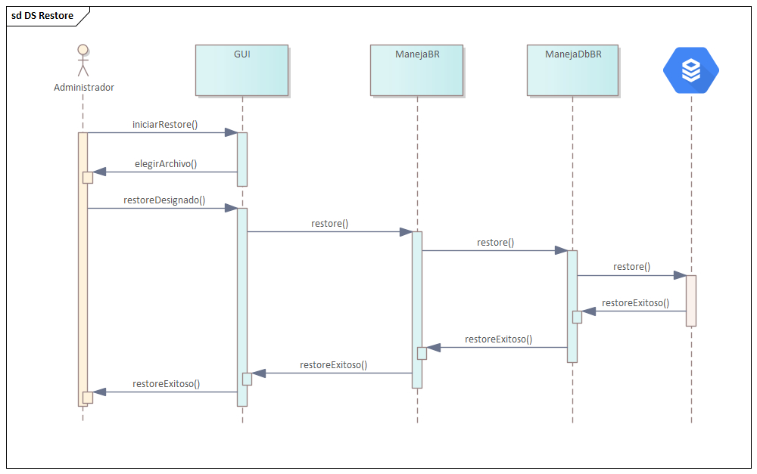

#### Diagrama de Clases



#### DER

#### GUI

## T08 Gestión de Digito Verificador

#### Objetivo

Se busca tener un sistema para comprobar la integridad de los datos almacenados en la base de datos. Esto incluye si se han agregado, modificado o quitado datos por fuera del sistema o bien si algún dato se intercambió de posición. Para ello se empleará el uso de Dígitos Verificadores. Se realizará sobre la tabla Producto.

#### Descripción

El sistema contará con Dígitos verificadores Horizontales (DVH) y Verticales (DVV), ambos sobre la tabla Producto.

* Generación de Dígito Verificador Horizontal (DVH):
  + Concatenación de los campos de la tabla Producto para cada columna
  + Aplicación de hashing (HASH256) a la concatenación de campos, generando un valor único (DVH) para cada fila
* Generación de Dígito Verificador Vertical (DVV):
  + Concatenación de todos los Dígitos Verificadores Horizontales (DVH) de la tabla Producto
  + Aplicación de hashing (HASH256) a la concatenación de los DVH, generando un valor único (DVV) para toda la tabla

### T08.1 Generar DV

#### Descripción Funcional

Al realizarse un despacho de factura, se dispara la secuencia de Generación y almacenamiento de DV

1. Se selecciona toda la tabla Producto (**nombreProducto, id, marcaProducto, cantidad, precio, usuMod**)
2. Por cada entrada, se calculan ambas direcciones del dígito verificador
3. Se almacena el objeto Digito Verificador en la tabla, reemplazando el registro anterior

#### T08.1.1 Diagrama de Secuencia

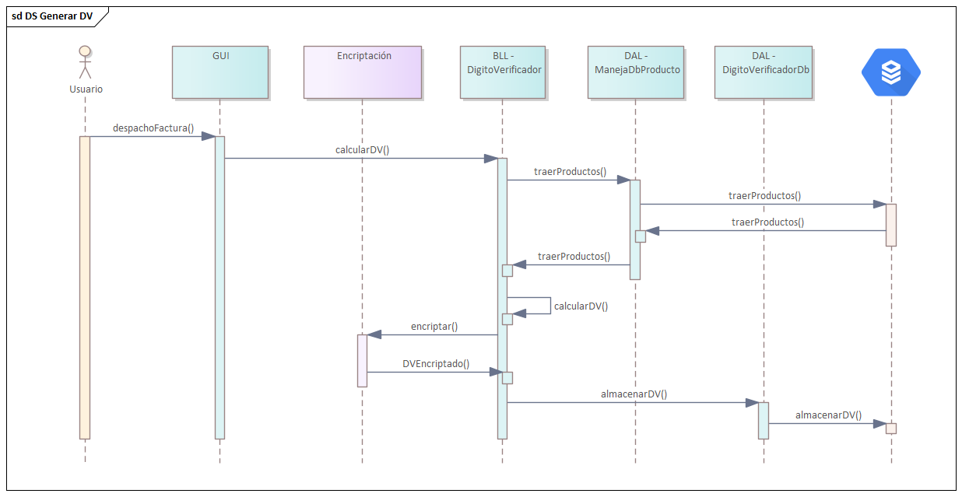

#### T08.1.2 Diagrama de Clases

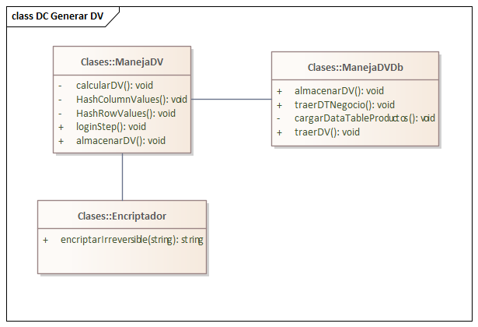

#### T08.1.3 Diagrama Entidad Relación



### T08.2 Verificar integridad Base de Datos

#### Viñetas explicativas

* Verificación de la Integridad de la Base de Datos:

Al iniciar el sistema, se calculan en memoria los Dígitos Verificadores Horizontales (DVH) para todas las filas de la tabla Producto, sin sobrescribir los existentes en la base de datos

* Comparación de Dígitos Verificadores:

Si el Dígito Verificador Vertical (DVV) calculado a partir de los DVH no coincide con el DVV almacenado en la base de datos, se considera que la tabla ha sido vulnerada

#### T08.2.1 Diagrama de Secuencia

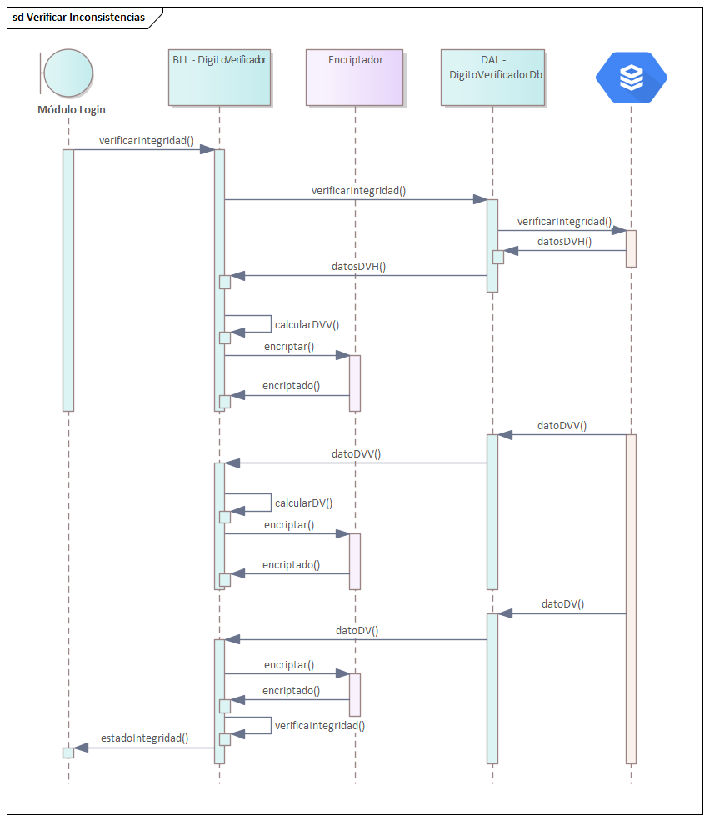

#### T08.2.2 Diagrama de Clases

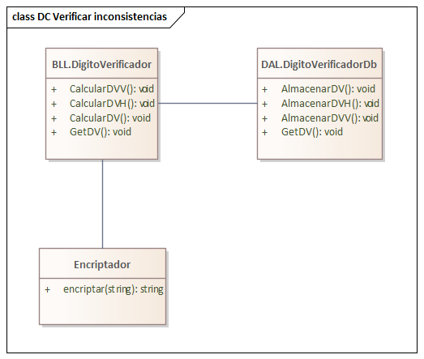

#### T08.2.3 Diagrama Entidad Relación

### T08.3 Reparar inconsistencias

#### Viñetas explicativas

En caso de discrepar el cálculo de DV con lo almacenado:

* El Administrador ingresa al sistema. El sistema detecta una inconsistencia en la base de datos
* El Administrador determina si restaurar la BD o regenerar los dígitos verificadores
* En caso de restaurar la BD, el Administrador buscará en el sistema, el ultimo archivo de backup
* En caso de regenerar los dígitos verificadores, se mostrará en pantalla el mensaje “Recalculando DV”
* El Administrador finaliza su tarea y vuelve al menú de Login.

#### T08.3.1 Diagrama de Caso de Uso

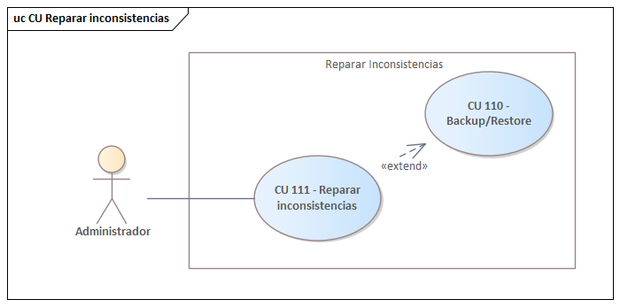

#### T08.3.2 Especificación de Caso de Uso

|  |  |
| --- | --- |
| Id y Nombre | CU - 111 Reparar inconsistencias |
| Objetivo | El administrador podrá realizar el cálculo del dígito verificador o restaurar la base de datos |
| Actor Principal | Administrador |
| Precondiciones | Tabla Producto poblada |
| Punto de Extensión | - |
| Flujo Principal | |
| 1 | Ingresa a la pantalla de login |
| 2 | Se muestra un mensaje de advertencia sobre inconsistencia de datos |
| 3 | Selecciona la operación a realizar |
| 4 | El sistema mostrará un mensaje explicando el resultado de la operación |
| Flujo Alternativo | |
| 3.1 | El administrador recalcula el DV |
| 3.1.1 | El sistema almacenará el nuevo DV |
| 3.2 | El administrador realiza la restauración de la base de datos |
| 3.2.1 | El sistema restaurará los datos según el backup |

#### T08.3.3 Diagrama de Secuencia

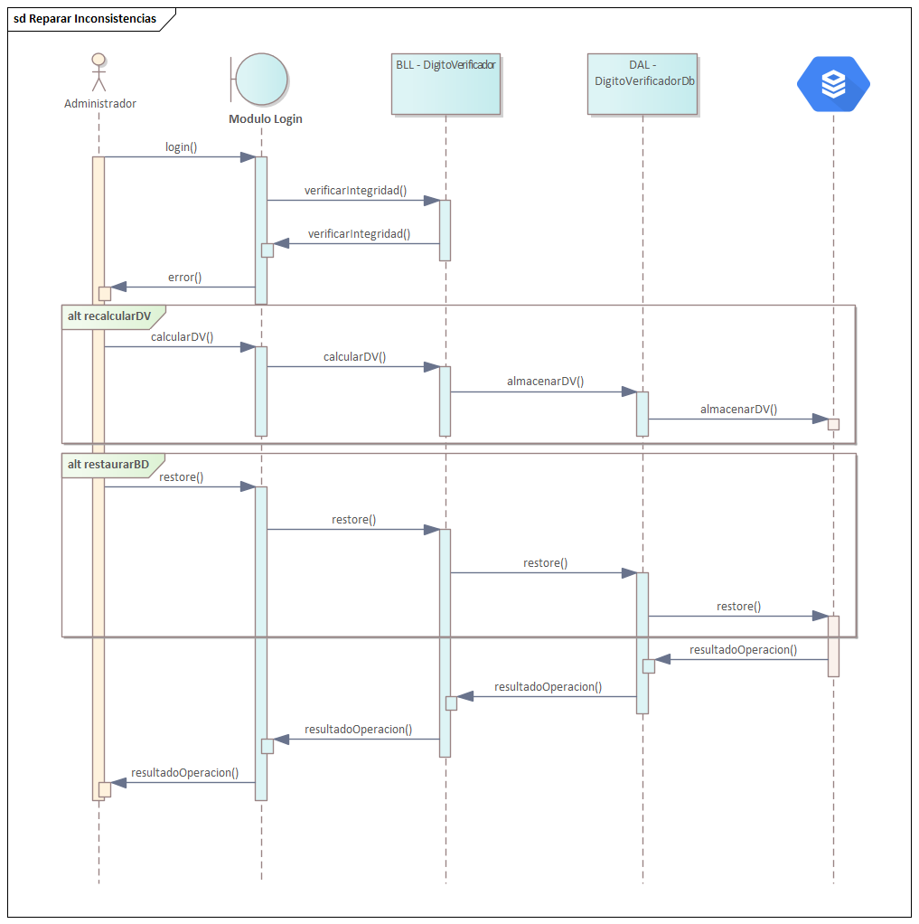

#### T08.3.4 Diagrama de Clase

# A00 Características y funcionalidades adicionales

## A01 Instalador

#### Objetivo

Se necesita generar un instalador para facilitar el proceso de instalación en la

computadora de los empleados de la empresa.

#### Descripción

Se utilizará Advanced Installer en conjunto con Microsoft Visual Studio.

Se procede a agregar un nuevo proyecto en la solución, como setup. Incluyendo el

proyecto y sus componentes.

## A02 Informe y exportación en PDF

#### Objetivo

El sistema deberá incluir la exportación de tablas a PDF

#### Descripción

Los empleados podrán visualizar tres tipos de reporte. Uno por las ventas del mes, otro con las compras del mes. Finalmente, un reporte que identifique cuál producto en el mes es el que más ganancias

## A03 Serialización

### Descripción Funcional

El sistema permitirá la serialización y deserialización de objetos de la tabla Cliente a través del menú Maestro de Cliente mediante el uso de la librería System.Xml.Serialization en formato XML.

Serialización:

* Un usuario con permisos de Administrador abre el menú de Maestros Cliente
* Selecciona una fila entera del DataGridView mostrado
* Presiona el botón Serializar
* Elige una ubicación donde guardar el archivo XML y el nombre de este

Deserialización:

* Un usuario con permisos de Administrador abre el menú de Maestros Cliente
* Presiona el botón Deserializar
* Elige un archivo XML a deserializar
* El objeto Cliente deserializado será presentado en unas Text Box de solo lectura
* Una vez deserializado y presentado el objeto, se habilita el botón de Limpiar
* Presionando el botón limpiar se despojan las Text Box de texto

### Diagrama de Caso de Uso

### Especificación de Caso de Uso

|  |  |
| --- | --- |
| Id y Nombre | CU - 113 Serializar |
| Objetivo | El administrador podrá serializar objetos Clientes en archivos XML |
| Actor Principal | Administrador |
| Precondiciones | Usuarios con privilegios de administrador |
| Punto de Extensión | - |
| Flujo Principal | |
| 1 | Ingresa a la pantalla de Maestros Cliente |
| 2 | Selecciona una fila para serializar el objeto |
| 3 | Oprime Serializar |
| 4 | Selecciona una ruta para guardar el archivo XML |
| 5 | El sistema mostrará una pantalla de éxito |
| Flujo Alternativo | |
| 3.1 | No hay fila seleccionada |
| 3.1.1 | Se muestra un mensaje de advertencia para avisar que no hay selección |

|  |  |
| --- | --- |
| Id y Nombre | CU - 114 Deserializar |
| Objetivo | El administrador podrá deserializar objetos Clientes desde archivos XML |
| Actor Principal | Administrador |
| Precondiciones | Usuarios con privilegios de administrador |
| Punto de Extensión | - |
| Flujo Principal | |
| 1 | Ingresa a la pantalla de Maestros Cliente |
| 2 | Oprime Deserializar |
| 3 | Selecciona un archivo XML para deserializar |
| 4 | Se presentará el Cliente en las cajas de texto |

### Diagrama de Secuencia

### Diagrama de Clases

### Diagrama Entidad Relación

### GUI

# D00 Documentación adicional

## D01 Manual de instalación